**TRƯỜNG ĐẠI HỌC CÔNG NGHỆ THÔNG TIN &**

**TRUYỀN THÔNG VIỆT HÀN**

**KHOA KHOA HỌC MÁY TÍNH**

**---🙢🕮🙠---**



**ĐỒ ÁN CƠ SỞ 4**

**XÂY DỰNG HỆ THỐNG ĐẶT VÉ MÁY BAY TRỰC TUYẾN**

**Sinh viên thực hiện : Hồ Trương Như Ý – 23IT.B254 – 23SE5**

**Hồ Thị Hải Ly – 23IT.B128 – 23SE4**

**Giảng viên hướng dẫn : TS. Nguyễn Thanh Tuấn.**

***Đà Nẵng, ngày 30 tháng 11 năm 2025***

**TRƯỜNG ĐẠI HỌC CÔNG NGHỆ THÔNG TIN &**

**TRUYỀN THÔNG VIỆT HÀN**

**KHOA KHOA HỌC MÁY TÍNH**

**---🙢🕮🙠---**



**ĐỒ ÁN CƠ SỞ 4**

**XÂY DỰNG HỆ THỐNG ĐẶT VÉ MÁY BAY TRỰC TUYẾN**

**Sinh viên thực hiện : Hồ Trương Như Ý – 23IT.B254 – 23SE5**

**Hồ Thị Hải Ly – 23IT.B128 - 23SE4**

**Giảng viên hướng dẫn : TS. Nguyễn Thanh Tuấn**

***Đà Nẵng, ngày 30 tháng 11 năm 2025***

# **LỜI MỞ ĐẦU**

Hiện nay, việc di chuyển bằng máy bay ngày càng trở nên phổ biến không chỉ với những người di lịch mà còn trong công tác, du học, đi lại. Việc mua vé máy bay tại các đại lý vẫn còn một số bất tiện. Xuất phát từ nhu cầu thực tế đó, đồ án “Xây dựng website đặt vé máy bay trực tuyến” được xây dựng nhằm cung cấp một giải pháp tiện lợi, nhanh chóng và chính xác cho người dùng. Thông qua đồ án này, nhằm thực hiện mong muốn tạo ra một nền tảng đặt vé dễ sử dụng, hiện đại và phù hợp với xu hướng chuyển đổi số trong ngành hàng không hiện nay.

Hy vọng báo cáo sẽ giúp các bên liên quan có cái nhìn rõ ràng hơn về quy trình và đưa ra những đề xuất phát triển nền tảng này bền vững, đáp ứng nhu cầu người tiêu dùng.

Em xin chân thành cảm ơn!

# **LỜI CẢM ƠN**

Chúng em xin chân thành cảm ơn quý thầy cô Trường đại học Công nghệ thông tin và Truyền thông Việt - Hàn đã giảng dạy, truyền đạt những kiến thức quý báu và tạo điều kiện cho chúng em thực hiện đồ án này. Những kiến thức và kinh nghiệm quý giá từ các thầy cô chính là nguồn động lực giúp chúng em hoàn thành tốt công việc.

Chúng em cũng xin gửi lời cảm ơn sâu sắc đến thầy TS.Nguyễn Thanh Tuấn người đã trực tiếp hướng dẫn và chia sẻ những ý tưởng sáng tạo để đồ án trở nên hoàn thiện hơn.

Mặc dù đã cố gắng nỗ lực hết mình, song đồ án chắc chắn vẫn còn nhiều thiếu sót. Chúng em rất mong nhận được sự thông cảm và chỉ bảo tận tình của quý thầy cô để có thể hoàn thiện và cải thiện công trình nghiên cứu trong tương lai.

Chúng em xin chân thành cảm ơn!

**Sinh viên**

Hồ Trương Như Ý

Hồ Thị Hải Ly

# **NHẬN XÉT CỦA GIẢNG VIÊN**

**MỤC LỤC**

**LỜI MỞ ĐẦU** 3

**LỜI CẢM ƠN** 4

**NHẬN XÉT CỦA GIẢNG VIÊN** 5

**DANH MỤC HÌNH ẢNH** 9

**DANH MỤC BẢNG** 11

**MỞ ĐẦU** 12

**1. Lý do chọn đề tài** 12

**2. Mục tiêu nghiên cứu** 12

**3. Đối tượng và phạm vi nghiên cứu** 13

**4.** **Phương pháp nghiên cứu** 14

**5.** **Ý nghĩa đề tài** 14

**6.** **Nội dung và kế hoạch thực hiện** 15

**CHƯƠNG 1: TỔNG QUAN VỀ HỆ THỐNG** 18

**1.3. Ý nghĩa và lợi ích của ứng dụng** 18

**1.3.1. Đối với người dùng** 18

**1.3.2. Đối với doanh nghiệp/hãng bay** 18

**1.4. Công nghệ sử dụng** 18

**1.4.1. Tổng quan về NodeJs** 19

**1.4.2. Tổng quan về Express Framework** 21

**1.4.3. Tổng quan về MongoDB** 21

**1.4.4. Mô hình MVC** 24

**1.5. Bố cục bài báo cáo** 25

**1.6. Tổng kết chương 1** 27

**CHƯƠNG 2: PHÂN TÍCH VÀ THIẾT KẾ HỆ THỐNG** 27

**2.1. Phân tích yêu cầu** 27

**2.1.1. Phân tích yêu cầu bài toán** 27

**2.1.2. Yêu cầu** 27

**2.2. Nghiên cứu hiện trạng** 28

**2.3. Đặc tả hệ thống** 28

**2.4 .Use Case Diagram** 29

**2.5 Biểu đồ hoạt động** 29

**2.5.1 Biểu đồ hoạt động đăng ký** 30

**2.5.2 Biểu đồ hoạt động đăng nhập** 30

**2.5.3 Biểu đồ hoạt động đổi mật khẩu** 31

**2.5.4 Biểu đồ hoạt động tìm kiếm chuyến bay** 31

**2.5.5 Biểu đồ hoạt động đặt chuyến bay** 32

**2.5.6 Biểu đồ hoạt động thêm chuyến bay** 32

**2.5.7 Biểu đồ hoạt động thanh toán** 32

**2.5.8 Biểu đồ hoạt động xác thực tài khoản** 33

**2.5.9 Biểu đồ hoạt động xóa tài khoản người dùng** 33

**2.5.10 Biểu đồ hoạt động cập nhật thông tin người dùng** 33

**2.5.11 Biểu đồ hoạt động thêm hãng bay** 33

**2.5.12 Biểu đồ hoạt động xóa hãng bay** 33

**2.5.13 Biểu đồ hoạt động cập nhật hãng bay** 33

**2.6. Biểu đồ tuần tự** 34

**2.6.1. Biểu đồ tuần tự đăng ký** 34

**3.6.2. Biểu đồ tuần tự đăng nhập** 34

**2.6.3*.* Biểu đồ tuần tự đổi mật khẩu** 35

**2.6.4. Biểu đồ tuần tự tìm kiếm chuyến bay** 35

**2.6.5*.* Biểu đồ tuần tự đặt vé** 36

**2.6.6*.* Biểu đồ tuần tự thêm chuyến bay** 36

**2.7. Thiết kế cơ sở dữ liệu** 37

**2.7.1 Thiết kế bảng dữ liệu** 37

**2.7.2. Thiết kế biểu đồ lớp** 39

**CHƯƠNG 3 : THIẾT KẾ GIAO DIỆN VÀ PHÁT TRIỂN HỆ THỐNG** 40

**3.1. Cài đặt chương trình** 40

**3.1.1. Cài đặt chương trình hệ thống** 40

**3.1.2. Khởi động hệ thống** 40

**3.2 Kết quả** 41

**3.2.1. Giao diện trang chủ** 41

**3.2.2. Giao diện thông tin chuyến bay** 43

**3.2.3. Giao diện chọn ghế ngồi** 43

**3.2.4. Giao diện vé máy bay chi tiết** 44

**3.2.5. Giao diện nhập thông tin cá nhân cho khách vãn lai** 44

**3.2.6. Giao diện form đăng ký** 45

**3.2.7. Giao diện form đăng nhập** 46

**3.2.8. Giao diện trang thanh toán** 46

**3.2.9. Giao diện quản lý chuyến bay** 47

**3.2.10. Giao diện quản lý hãng bay** 47

**3.2.11. Giao diện quản lý khách hàng** 47

**3.2.12. Giao diện quản lý vé máy bay** 48

**3.2.13. Giao diện trang hồ sơ cá nhân** 48

**3.2.14. Giao diện trang chỉnh sửa thông tin cá nhân** 49

**3.2.15. Giao diện trang review các khách sạn 5 sao tại một số thành phố du lịch** 49

**3.2.16. Giao diện trang Giới thiệu hệ thống Star Line** 50

**3.2.17. Giao diện trang Đánh giá hệ thống Star Line** 50

**3.2.18. Giao diện trang Điều khoản và Điều kiện hệ thống Star Line** 51

**3.2.19. Giao diện trang Chăm sóc khách hàng** 52

**3.2.20. Giao diện trang Quản lý Chat** 52

**3.2.21. Giao diện trang Dowload vé** 52

**KẾT LUẬN VÀ HƯỚNG PHÁT TRIỂN** 54

**1. Kết luận** 54

**2. Hướng phát triển** 54

**TÀI LIỆU THAM KHẢO** 55

# **DANH MỤC HÌNH ẢNH**

Hình 1.4.1. Mô tả tính năng của Node.js 20

Hình 1.4.2. Mô tả luồng hoạt động của Express JS 21

Hình 1.4.4 Cấu hình và luồng của mô hình MVC 24

Hình 2.4. Biểu đồ ca sử dụng của hệ thống 29

Hình 2.5.1. Biểu đồ hoạt động đăng ký của hệ thống 30

Hình 2.5.2. Biểu đồ hoạt động đăng nhập 30

Hình 2.5.3. Biểu đồ hoạt động đổi mật khẩu 31

Hình 2.5.4 Biểu đồ hoạt động tìm kiếm chuyến bay 31

Hình 2.5.5. Biểu đồ hoạt động đặt chuyến bay 32

Hình 2.5.6. Biểu đồ hoạt động thêm chuyến bay 32

Hình 2.5.7. Biểu đồ hoạt động thanh toán 32

Hình 2.5.9. Biểu đồ hoạt động xoá tài khoản người dùng 33

Hình 2.5.10. Biểu đồ hoạt động cập nhật thông tin người dùng 33

Hình 2.5.11. Biểu đồ hoạt động thêm hãng bay 33

Hình 2.5.12. Biểu đồ hoạt động xoá hãng bay 33

Hình 2.5.13. Biểu đồ hoạt động cập nhập hãy bay 33

Hình 2.6.1. Biểu đồ tuần tự đăng ký 34

Hình 2.6.2. Biểu đồ tuần tự đăng nhập 34

Hình 2.6.3. Biểu đồ tuần tự đổi mật khẩu 35

Hình 2.6.4. Biểu đồ tuần tự tìm kiếm chuyến bay 35

Hình 2.6.5, Biểu đồ tuần tự đặt vé 36

Hình 2.6.6. Biểu đồ tuần tự thêm chuyến bay 36

Hình 2.7.2. Biểu đồ lớp 39

Hình 3.2.1. Ảnh 1 giao diện trang chủ bán vé máy bay 41

Hình 3.2.2. Ảnh 2 giao diện trang chủ bán vé máy bay 41

Hình 3.2.3. Ảnh 3 giao diện trang chủ bán vé máy bay 42

Hình 3.2.4. Ảnh 4 giao diện trang chủ bán vé máy bay 42

Hình 3.2.5. Ảnh 5 giao diện trang chủ bán vé máy bay 42

Hình 3.2.6. Ảnh 6 giao diện trang chủ bán vé máy bay 43

Hình 3.2.2. Giao diện trang thông tin chuyến bay theo hãng 43

Hình 3.2.3. Giao diện trang chọn ghế trong đặt vé 44

Hình 3.2.4. Giao diện trang chi tiết vé máy bay 44

Hình 3.2.5. Giao diện trang nhập thông tin đối với khách vãng lai 45

Hình 3.2.6. Giao diện form đăng ký thành viên 45

Hình 3.2.7. Giao diện form đăng nhập tài khoản 46

Hình 3.2.8. Giao diện trang thanh toán vé máy bay 46

Hình 3.2.9. Giao diện trang quản lý chuyến bay đối với Manager 47

Hình 3.2.10. Giao diện trang quản lý hãng bay đối với Manager 47

Hình 3.2.11. Giao diện trang quản lý tài khoản đối với Manager 48

Hình 3.2.12. Giao diện trang quản lý vé bay đối với Manager 48

Hình 3.2.13. Giao diện trang hồ sơ cá nhân của khách hàng 49

Hình 3.2.14. Giao diện trang xem và chỉnh sửa thông tin cá nhân 49

Hình 3.2.15. Giao diện trang review khách sạn 5 sao 50

Hình 3.2.16. Giao diện trang Giới thiệu 50

Hình 3.2.17. Giao diện trang Đánh giá hệ thống 51

Hình 3.2.18. Giao diện trang Điều khoản và điều kiện 51

Hình 3.2.19. Giao diện trang Chăm sóc khách hàng 52

Hình 3.2.20.. Giao diện trang Quản lý Chat 52

Hình 3.2.21. Giao diện trang Dowload vé 53

# **DANH MỤC BẢNG**

Bảng 1. Bảng dữ liệu airline 37

Bảng 2. Bảng dữ liệu airport 37

Bảng 3. Bảng dữ liệu chuyến bay 38

Bảng 4. Bảng dữ liệu người dùng 38

Bảng 5. Bảng dữ liệu Chat giữa client-admin 38

Bảng 5. Bảng dữ liệu vé bay 39

# **MỞ ĐẦU**

## **1. Lý do chọn đề tài**

Trong thời đại số hóa, việc áp dụng công nghệ vào các lĩnh vực kinh tế và dịch vụ đã trở thành xu hướng tất yếu, đặc biệt trong ngành vận tải hàng không. Với sự phát triển nhanh chóng của ngành hàng không dân dụng, nhu cầu di chuyển bằng máy bay ngày càng tăng, không chỉ tại các đô thị lớn mà còn ở những khu vực kinh tế đang phát triển. Hành khách ngày nay đòi hỏi một hệ thống đặt vé tiện lợi, minh bạch và đáng tin cậy, nhưng thực tế cho thấy, các nền tảng hiện có vẫn tồn tại nhiều hạn chế. Đó có thể là giao diện không thân thiện, quy trình đặt vé phức tạp, thiếu minh bạch về giá cả và phụ phí, hay thậm chí là những vấn đề về bảo mật thông tin cá nhân và thanh toán trực tuyến.

Chính vì những lý do trên, đề tài “Xây dụng website đặt vé máy bay trực tuyến” được lựa chọn với mục tiêu thiết kế một nền tảng trực tuyến hiện đại, chuyên nghiệp, đáp ứng tốt nhất nhu cầu của người sử dụng. Website sẽ tập trung vào việc tối ưu hóa trải nghiệm người dùng thông qua giao diện thân thiện, thao tác đơn giản và tốc độ xử lý nhanh chóng. Đồng thời, hệ thống sẽ tích hợp các tính năng cần thiết như tìm kiếm và so sánh chuyến bay, quản lý giỏ hàng, thanh toán trực tuyến an toàn, thông báo khuyến mãi, cũng như hỗ trợ khách hàng qua chatbox hoặc hệ thống liên lạc trực tiếp.

Để thực hiện dự án này, em sẽ ứng dụng các công nghệ hiện đại phù hợp với yêu cầu thực tiễn. Phần giao diện người dùng (frontend) sẽ được xây dựng bằng Express.js, một framework mạnh mẽ của Node.js, nhằm tạo ra giao diện thân thiện, dễ sử dụng và tối ưu hiệu năng. Phần xử lý dữ liệu (backend) sẽ sử dụng Node.js, tận dụng khả năng xử lý sự kiện không đồng bộ và tốc độ cao của nó để đảm bảo hiệu quả và tính mở rộng của hệ thống. Dữ liệu sẽ được quản lý trên MongoDB, một hệ quản trị cơ sở dữ liệu NoSQL, phù hợp với việc lưu trữ và truy xuất dữ liệu phi cấu trúc, đồng thời hỗ trợ tốt cho các ứng dụng web có yêu cầu khối lượng dữ liệu lớn.

Việc thực hiện đề tài không chỉ giúp em nâng cao kỹ năng lập trình, quản lý dự án và vận hành hệ thống mà còn cung cấp một sản phẩm mang tính thực tiễn cao, phục vụ cho nhu cầu đặt vé máy bay của người dùng. Đồng thời, đây cũng là cơ hội để em nghiên cứu và hiểu sâu hơn về lĩnh vực thương mại điện tử, một trong những xu hướng quan trọng của thời đại. Sản phẩm hoàn thiện kỳ vọng sẽ góp phần tạo nên giá trị thiết thực cho xã hội, giúp người dùng dễ dàng hơn trong việc tiếp cận và sử dụng các dịch vụ hàng không một cách hiệu quả và an toàn.

## **2. Mục tiêu nghiên cứu**

Mục tiêu của đồ án là phát triển một hệ thống bán vé máy bay trực tuyến, tối ưu hóa trải nghiệm người dùng, đảm bảo tính bảo mật, hiệu quả và khả năng mở rộng, đồng thời đáp ứng nhu cầu thực tế của thị trường. Mục tiêu bao gồm các phần cụ thể sau:

* Tìm hiểu nhu cầu và thói quen sử dụng dịch vụ mua vé máy bay trực tuyến.
* Xác định các chức năng cốt lõi cần có trong hệ thống như tìm kiếm chuyến bay, đặt vé, thanh toán trực tuyến và quản lý vé.
* Phát triển giao diện người dung trực quan và than thiện trên nền tảng website.
* Phát triển tìm kiếm chuyến bay nhanh chóng và chính xác.
* Áp dụng thanh toán phổ biến giúp thuận tiện cho người mua vé.
* Ứng dụng ngôn ngữ NodeJS và Express FrameWork để thiết kế giao diện, chức năng hệ thống.
* Ứng dụng trình quản lí MongoDB để lưu trữ dữ liệu noSQL.

## **3. Đối tượng và phạm vi nghiên cứu**

***Đối tượng nghiên cứu***

* Các chức năng tìm kiếm chuyến bay của các hệ thống bán vé máy bay trực tuyến.
* Công nghệ phát triển hệ thống đặt vé máy bay.
* Cơ sở dữ liệu để quản lý chuyến bay.
* Quy trình đặt chỗ, xác nhận và thanh toán vé.

***Phạm vi nghiên cứu***

* Về chức năng
* Tìm kiếm và hiện thị chuyến bay.
* Xem chi tiết chuyến bay.
* Đặt vé và thanh toán.
* Quản ví thông tin khách hang và chuyến bay.
* Về đối tượng sử dụng:
* Chỉ sử dụng có người dùng cá nhân có nhu cầu đặt vé đi du lịch hoặc công tác.
* Về địa lý
* Tập trung vào thị trường nội địa Việt Nam, sau đó có thể mở rộng ra các thị trường quốc tế.
* Về công nghệ
* Sử dụng ngôn ngữ NodeJS/JavaScript làm ngôn ngữ chính và Express/HBS/CSS/Boostrap để thiết kế giao diện.
* Dùng cơ sở dữ liệu noSQL và quản lý trên MongoDB.

1. **Phương pháp nghiên cứu**

* Thu thập thông tin từ các nguồn tài liệu như sách, bài báo, báo cáo nghiên cứu, tài liệu chuyên ngành về hệ thống bán vé trực tuyến và công nghệ phát triển web.
* Tham khảo tài liệu về quy trình kinh doanh vé máy bay, bảo mật dữ liệu và tích hợp thanh toán.
* Phân tích các hệ thống bán vé máy bay trực tuyến hiện có (Traveloka, Vietnam Airlines, VietJet Air...).
* Đánh giá ưu và nhược điểm của các hệ thống này để học hỏi và cải tiến.

1. **Ý nghĩa đề tài**

Đề tài tập trung vào việc ứng dụng công nghệ thông tin trong lĩnh vực dịch vụ vận tải hàng không, cụ thể là xây dựng hệ thống bán vé máy bay trực tuyến. Việc áp dụng công nghệ vào lĩnh vực này không chỉ góp phần thúc đẩy chuyển đổi số mà còn nâng cao trải nghiệm người dùng thông qua quy trình mua vé nhanh chóng, tiện lợi và minh bạch.

Hệ thống hướng đến đối tượng sử dụng rộng rãi, bao gồm cá nhân, doanh nghiệp, khách hàng đi du lịch, công tác, và cả các đại lý bán vé. Mục tiêu chính là tạo ra một nền tảng kết nối hiệu quả giữa khách hàng và các hãng hàng không, giúp quá trình tìm kiếm, đặt vé và thanh toán trở nên dễ dàng và tối ưu. Hệ thống cũng cung cấp các tính năng bổ trợ như quản lý thông tin chuyến bay, hóa đơn, vé điện tử và hỗ trợ khách hàng trực tuyến.

Đề tài không chỉ mang lại giá trị thực tiễn trong việc hiện đại hóa quy trình bán vé máy bay, mà còn góp phần nâng cao tính cạnh tranh và hiệu quả vận hành của các doanh nghiệp trong ngành hàng không, đồng thời thúc đẩy ứng dụng công nghệ thông tin vào đời sống hàng ngày.

## **Nội dung và kế hoạch thực hiện**

Trên cơ sở các nội dung nghiên cứu, để đạt mục tiêu đề ra và đảm bảo tính logic, ngoài phần mở đầu và phần kết luận, đồ án được tỏ chức thành các chương trình như sau:

**Giai đoạn 1: Phân tích và lên kế hoạch**

**Nghiên cứu thị trường và đối thủ cạnh tranh**

* Tiến hành khảo sát thị trường du lịch – hàng không để hiểu rõ xu hướng đặt vé trực tuyến, nhu cầu của khách hàng và các yếu tố ảnh hưởng đến quyết định mua vé.
* Phân tích các đối thủ cạnh tranh như Traveloka, Vietravel, Vntrip, BestPrice,… để nhận diện điểm mạnh, điểm yếu và mức độ tiện ích của các nền tảng đặt vé hiện nay.
* Xác định nhóm khách hàng mục tiêu (sinh viên, người đi công tác, gia đình, khách du lịch…), nhu cầu đặc thù (giá rẻ, đặt nhanh, hỗ trợ linh hoạt) và các yếu tố cần có trong hệ thống (tìm chuyến bay theo ngày, lọc giá, so sánh hãng bay…).

**Xác định yêu cầu và tính năng chính của hệ thống**

* Dựa trên kết quả khảo sát, xây dựng bộ yêu cầu cho hệ thống bán vé máy bay.
* Các tính năng cốt lõi cần có:
  + Tìm kiếm chuyến bay theo ngày, theo hãng, theo giá.
  + So sánh thông tin chuyến bay.
  + Đặt vé nhanh và thanh toán trực tuyến.
  + Quản lý thông tin khách hàng và vé đã đặt.
  + Tự động gửi email xác nhận vé.
  + Hỗ trợ hoàn/hủy, đổi lịch bay (nếu dự án có mở rộng).
* Xác định các tính năng ưu tiên trong phiên bản đầu gồm: tìm kiếm chuyến bay, đặt vé, thanh toán, xem vé đã mua và quản lý tài khoản khách hàng.

**Lên kế hoạch chi tiết và phân bổ nguồn lực**

* Chia dự án thành các giai đoạn: khảo sát – thiết kế – phát triển – kiểm thử – triển khai.
* Phân bổ nguồn lực cho các nhóm:
  + Nhóm backend: xây dựng API, xử lý đặt vé và thanh toán.
  + Nhóm frontend/UIUX: thiết kế giao diện và trải nghiệm người dùng.
  + Nhóm database: thiết kế cấu trúc dữ liệu chuyến bay, hãng bay, vé, thanh toán, khách hàng.
  + Nhóm kiểm thử: test chức năng – hiệu năng – giao diện.
* Xác định mốc thời gian cho từng giai đoạn và tiêu chí hoàn thành của mỗi mốc.

**Giai đoạn 2: Thiết kế và phát triển**

**Thiết kế giao diện người dùng (UI/UX)**

* Xây dựng prototype giao diện rõ ràng, dễ sử dụng theo hành trình người dùng:
  + Tìm chuyến bay
  + Chọn chuyến
  + Nhập thông tin hành khách
  + Chọn phương thức thanh toán
  + Xác nhận đặt vé
* Giao diện trực quan, hiển thị rõ ràng các thông tin quan trọng: giá vé, thời gian bay, hãng bay, hành lý, điều kiện vé,…

**Phát triển các tính năng của hệ thống**

* Xây dựng chức năng tìm kiếm và lọc chuyến bay theo điểm đi – điểm đến – thời gian – giá vé.
* Tạo chức năng đặt vé, kiểm tra ghế trống, xác nhận giữ chỗ và thanh toán trực tuyến.
* Xây dựng hệ thống quản lý thông tin khách hàng, danh sách vé đã đặt, tình trạng giao dịch.
* Tích hợp cổng thanh toán điện tử (MoMo hoặc thẻ ngân hàng).

**Thử nghiệm nội bộ chức năng**

* Kiểm tra tính chính xác của các thao tác:
  + Tìm chuyến bay
  + Lọc chuyến
  + Đặt vé -> giữ vé -> thanh toán
  + Cập nhật trạng thái vé
* Kiểm tra tính ổn định của giao diện trên nhiều thiết bị (desktop/mobile).
* Kiểm tra khả năng đồng bộ dữ liệu giữa backend – frontend – database.
* Theo dõi và sửa các lỗi phát sinh trong quá trình thử nghiệm nội bộ.

**Giai đoạn 3: Kiểm thử và hiệu chỉnh**

**Kiểm thử toàn bộ hệ thống**

* Thực hiện kiểm thử chức năng toàn diện:
  + Tìm kiếm chuyến bay đúng theo dữ liệu.
  + Quy trình đặt vé hoạt động đầy đủ và không lỗi.
  + Thanh toán an toàn, xử lý ngoại lệ giao dịch (thất bại, hủy giữa chừng…).
  + Đảm bảo vé phát hành đúng thông tin và gửi đúng người dùng.
* Kiểm thử hiệu năng: tốc độ tìm kiếm chuyến bay, tốc độ tải dữ liệu, phản hồi từ API nhà cung cấp.

**Đảm bảo hệ thống hoạt động ổn định trước khi triển khai**

* Đánh giá lại toàn bộ quy trình đặt vé để tránh lỗi nghiêm trọng.
* Kiểm tra bảo mật:
  + An toàn thanh toán
  + Bảo vệ thông tin cá nhân
  + Phân quyền người dùng (admin – người dùng)
* Chuẩn bị tài liệu hướng dẫn sử dụng và tài liệu kỹ thuật trước khi vận hành chính thức.

# **CHƯƠNG 1: TỔNG QUAN VỀ HỆ THỐNG**

**1.1. Giới thiệu chung**

Trong bối cảnh ngành hàng không và du lịch phát triển mạnh mẽ, việc đặt vé máy bay trực tuyến đã trở thành xu hướng phổ biến, giúp người dùng dễ dàng tìm kiếm thông tin chuyến bay, so sánh giá và thực hiện thanh toán nhanh chóng. Tuy nhiên, nhiều hệ thống hiện nay vẫn còn tồn tại những hạn chế như giao diện phức tạp, tốc độ tìm kiếm chưa tối ưu, quy trình đặt vé dài dòng hoặc thiếu tính cá nhân hóa cho người dùng.

Ứng dụng bán vé máy bay trực tuyến được xây dựng nhằm cung cấp một nền tảng hiện đại, dễ sử dụng và thân thiện, giúp khách hàng có thể đặt vé mọi lúc – mọi nơi với chi phí hợp lý và độ tin cậy cao. Ứng dụng tích hợp các chức năng tìm kiếm chuyến bay, đặt vé, thanh toán trực tuyến, quản lý lịch sử đặt vé và hỗ trợ khách hàng.

**1.2. Mục tiêu xây dựng ứng dụng**

Ứng dụng được phát triển với các mục tiêu chính sau:

* **Đơn giản hóa quy trình đặt vé:** giúp người dùng chỉ cần vài bước để tìm kiếm, lựa chọn và thanh toán vé máy bay.
* **Cung cấp thông tin minh bạch – chính xác:** hiển thị đầy đủ thông tin chuyến bay như thời gian cất cánh, hạ cánh, giá vé, hành lý, điều kiện vé…
* **Phương thức thanh toán mã QR:** mang đến sự tiện lợi và linh hoạt trong quá trình mua vé.
* **Nâng cao trải nghiệm người dùng:** giao diện thân thiện, tốc độ phản hồi nhanh, dễ sử dụng cho mọi độ tuổi.
* **Quản lý cá nhân:** người dùng có thể xem lại vé đã mua, theo dõi giao dịch và cập nhật thông tin cá nhân.

## **1.3. Ý nghĩa và lợi ích của ứng dụng**

### **1.3.1. Đối với người dùng**

* Tiết kiệm thời gian và công sức trong việc đặt vé.
* An toàn trong thanh toán và lưu giữ thông tin vé.
* Chủ động theo dõi lịch trình bay và quản lý các chuyến đi.

### **1.3.2. Đối với doanh nghiệp/hãng bay**

* Giảm tải cho bộ phận bán vé truyền thống.
* Tăng tính tự động hóa và hiệu quả vận hành.
* Dễ dàng theo dõi doanh số, thống kê và tối ưu chiến dịch marketing.

## **1.4. Công nghệ sử dụng**

Tùy mô hình phát triển, hệ thống có thể sử dụng:

* **Frontend:** ReactJS.
* **Backend:** Node.js (Express).
* **Cơ sở dữ liệu:** MongoDB.
* **Thanh toán:** QR Momo.

### **1.4.1. Tổng quan về NodeJs**

**Khái niệm NodeJs**

Trước khi tìm hiểu khái niệm Node.js là gì, bạn cần phải hiểu cơ chế Internet hoạt động như thế nào đã. Khi một người dùng mở trình duyệt, cô ấy vào một website như vntalking.com chẳng hạn. Như vậy là cô ấy đã tạo request tới server, lúc này cô ấy/trình duyệt được coi là một client. Khi client tạo request một server và server phản hồi với nội dung của trang web mà client yêu cầu. Có một số ngôn ngữ lập trình được thiết kế để viết các ứng dụng cho server như PHP, Ruby, Python, ASP, Java...

Nếu trước kia, Javascript được thiết kế để chạy trên các trình duyệt, cung cấp thêm khả năng tương tác của trang web với người dùng. Ví dụ như các menu có hiệu ứng dropdown, hay hiệu ứng tuyết rơi... Nhưng mọi chuyện đã thay đổi vào năm 2009, khi Node.js ra đời, sử dụng engine V8 làm bộ chạy các mã Javascript. Giờ đây, Javascript đã vượt ra khỏi khuôn khổ của trình duyệt, và cho phép nó chạy trên các server. Như vậy, ngoài các ngôn ngữ dành riêng cho server như PHP, Golang, JAVA... thì Javascript đã trở thành một lựa chọn sáng giá khác.

**Tính năng của Node.Js**

Node.js nổi bật với nhiều tính năng vượt trội, giúp việc phát triển ứng dụng trở nên hiệu quả, đơn giản và nhanh chóng. Một trong những tính năng quan trọng nhất là realtime (thời gian thực), cho phép xử lý giao tiếp giữa client và server một cách nhanh chóng và liền mạch. Điều này đặc biệt hữu ích trong các ứng dụng yêu cầu xử lý đồng thời, chẳng hạn như trò chuyện trực tuyến, thông báo tức thời, hoặc các dịch vụ phát trực tiếp. Bên cạnh đó, Node.js hỗ trợ lập trình không đồng bộ (asynchronous)**,** nghĩa là các giao diện ứng dụng trong thư viện của Node.js đều hoạt động không chặn. Điều này giúp server tiếp tục nhận và xử lý các yêu cầu mới ngay cả khi các tác vụ API trước đó vẫn đang được thực thi, tối ưu hóa tài nguyên và cải thiện tốc độ xử lý.

Node.js cũng được đánh giá cao về hiệu suất nhờ sử dụng V8 JavaScript Engine của Google Chrome. Công cụ này được tối ưu hóa để thực thi JavaScript với tốc độ cực nhanh, đảm bảo các tác vụ được xử lý mượt mà và hiệu quả. Một trong những ưu điểm đặc biệt của Node.js là nó chỉ sử dụng một luồng duy nhất nhưng vẫn mang lại hiệu năng cao và khả năng mở rộng tốt. Cơ chế event loop (sự kiện lặp)giúp Node.js xử lý đồng thời hàng nghìn kết nối, cho phép server phản hồi nhanh chóng mà không bị gián đoạn hay quá tải.

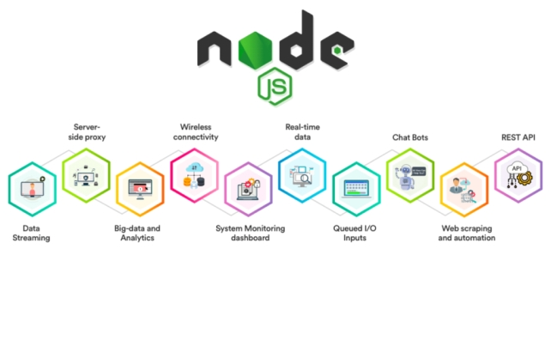

Hình 1.4.1. Mô tả tính năng của Node.js

Ngoài ra, Node.js có khả năng không đệm dữ liệu, nghĩa là khi xuất thông tin, dữ liệu sẽ được gửi theo từng khối thay vì phải lưu trữ tạm thời trong bộ nhớ (Buffer). Điều này không chỉ giúp tối ưu tốc độ xử lý mà còn giảm bớt áp lực lên hệ thống. Một điểm mạnh khác của Node.js là tính minh bạch và dễ dàng tích hợp vào các dự án mã nguồn mở, nhờ vào việc được phát hành với giấy phép MIT License, cho phép sử dụng tự do và rộng rãi.

Những tính năng này khiến Node.js trở thành một công cụ mạnh mẽ và lý tưởng để phát triển các ứng dụng hiện đại, đặc biệt là các hệ thống thời gian thực, ứng dụng web lớn, hoặc dịch vụ streaming. Node.js không chỉ tăng tốc quá trình phát triển mà còn đảm bảo tính ổn định, hiệu quả, và khả năng mở rộng, đáp ứng tốt nhu cầu của các dự án từ nhỏ đến lớn.

***Những lợi ích mà Node.js mang lại cho bạn:***

* Đầu tiên, V8 JavaScript engine là một Javascript engine mạnh mẽ, được sử dụng trong trình duyệt Chrome của Google. Điều này sẽ làm ứng dụng của bạn có tốc độ rất nhanh.
* Node.js khuyến khích viết mã kiểu asynchronous (bất đồng bộ) để cải thiện tốc độ ứng dụng, tránh được những vấn đề phát sinh của việc sử dụng đa luồng.
* Thứ ba, Javascript là một ngôn ngữ rất phổ biến, do vậy bạn sẽ thừa hưởng rất nhiều thư viện hay ho mà lại miễn phí.

Cuối cùng là do Node.js cũng sử dụng Javascript, do vậy bạn sẽ tận dụng được những kiến thức đã có từ trước, khi bạn viết ứng dụng dùng Javascript trên trình duyệt. Giờ đây, thay vì phải tìm hiểu thêm một ngôn ngữ mới, bạn chỉ cần biết một mình Javascript là đủ để làm full stack rồi.

### **1.4.2. Tổng quan về Express Framework**

Express.js là một framework ứng dụng web đơn giản, nhanh chóng và linh hoạt được xây dựng trên nền tảng Node.js, giúp lập trình viên dễ dàng phát triển các ứng dụng web và API. Express.js cung cấp các tính năng mạnh mẽ như hệ thống định tuyến linh hoạt, hỗ trợ middleware để xử lý yêu cầu và phản hồi, cùng khả năng tích hợp với nhiều cơ sở dữ liệu phổ biến như MongoDB, MySQL, và PostgreSQL. Điểm mạnh của Express.js là sự nhẹ nhàng, không ràng buộc cấu trúc dự án, cho phép lập trình viên tự do tổ chức mã nguồn theo nhu cầu riêng. Là một phần của hệ sinh thái Node.js, Express.js tận dụng hiệu suất cao và khả năng không đồng bộ, làm cho nó trở thành lựa chọn lý tưởng để phát triển các ứng dụng từ đơn giản đến phức tạp, đặc biệt là API RESTful.[2]

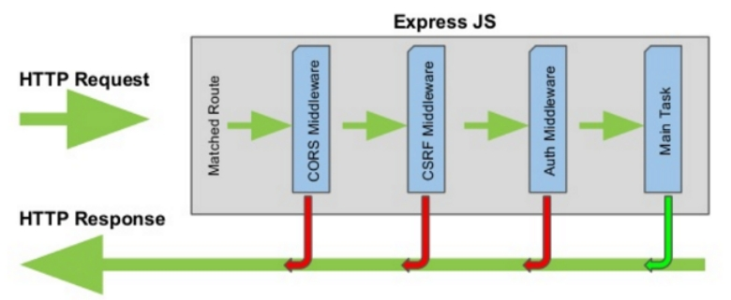

Hình 1.4.2. Mô tả luồng hoạt động của Express JS

### **1.4.3. Tổng quan về MongoDB**

**Khái niệm MongoDB**

MongoDB là một chơng trình quản lý cơ sở dữ liệu NoSQL mã nguồn mở . NoSQL (Not only SQL) được sử dụng như một giải pháp thay thế cho các cơ sở dữ liệu quan hệ truyền thống. Cơ sở dữ liệu NoSQL khá hữu ích khi làm việc với các tập dữ liệu phân tán lớn. MongoDB là một công cụ có thể quản lý thông tin theo hướng tài liệu, lưu trữ hoặc truy xuất thông tin. MongoDB được sử dụng để lưu trữ dữ liệu khối lượng lớn, giúp các tổ chức lưu trữ lượng dữ liệu lớn trong khi vẫn thực hiện nhanh chóng. Các tổ chức cũng sử dụng MongoDB cho các truy vấn ad-hoc, lập chỉ mục, cân bằng tải, tổng hợp, thực thi JavaScript phía máy chủ và các tính năng khác.[4]

Ngôn ngữ truy vấn có cấu trúc (SQL) là ngôn ngữ lập trình chuẩn được sử dụng để quản lý cơ sở dữ liệu quan hệ. SQL chuẩn hóa dữ liệu dưới dạng lược đồ và bảng, và mỗi bảng có một cấu trúc cố định. Thay vì sử dụng bảng và hàng như trong cơ sở dữ liệu quan hệ với tư cách là cơ sở dữ liệu NoSQL, kiến ​​trúc MongoDB được tạo thành từ các bộ sưu tập và tài liệu. Tài liệu được tạo thành từ các cặp Khóa-giá trị -- đơn vị dữ liệu cơ bản của MongoDB. Bộ sưu tập, tương đương với bảng SQL, chứa các tập tài liệu. MongoDB hỗ trợ nhiều ngôn ngữ lập trình, chẳng hạn như C, C++, C#, Go, Java, Python, Ruby và Swift.

**Cơ chế hoạt động của MongoDB**

Môi trường MongoDB cung cấp cho người dùng một máy chủ để tạo cơ sở dữ liệu với MongoDB. MongoDB lưu trữ dữ liệu dưới dạng các bản ghi được tạo thành từ các bộ sưu tập và tài liệu.

Tài liệu chứa dữ liệu mà người dùng muốn lưu trữ trong cơ sở dữ liệu MongoDB. Tài liệu bao gồm các cặp trường và giá trị. Chúng là đơn vị dữ liệu cơ bản trong MongoDB. Các tài liệu tương tự như JavaScript Object Notation (JSON) nhưng sử dụng một biến thể gọi là Binary JSON (BSON). Lợi ích của việc sử dụng BSON là nó chứa nhiều kiểu dữ liệu hơn. Các trường trong các tài liệu này giống như các cột trong cơ sở dữ liệu quan hệ. Theo hướng dẫn sử dụng MongoDB, các giá trị được chứa có thể là nhiều kiểu dữ liệu khác nhau, bao gồm các tài liệu khác, mảng và mảng tài liệu. Tài liệu cũng sẽ kết hợp khóa chính làm mã định danh duy nhất. Cấu trúc của tài liệu được thay đổi bằng cách thêm hoặc xóa các trường mới hoặc hiện có. Các tập tài liệu được gọi là bộ sưu tập, có chức năng tương đương với các bảng cơ sở dữ liệu quan hệ. Bộ sưu tập có thể chứa bất kỳ loại dữ liệu nào, nhưng hạn chế là dữ liệu trong bộ sưu tập không thể được phân bổ trên các cơ sở dữ liệu khác nhau. Người dùng MongoDB có thể tạo nhiều cơ sở dữ liệu với nhiều bộ sưu tập.

Mongo shell là một thành phần chuẩn của các bản phân phối mã nguồn mở của MongoDB. Sau khi MongoDB được cài đặt, người dùng kết nối mongo shell với các phiên bản MongoDB đang chạy của họ. Mongo shell hoạt động như một giao diện JavaScript tương tác với MongoDB, cho phép người dùng truy vấn hoặc cập nhật dữ liệu và thực hiện các hoạt động quản trị. Định dạng lưu trữ tài liệu và trao đổi dữ liệu BSON cung cấp một biểu diễn nhị phân của các tài liệu giống JSON. Phân mảnh tự động là một tính năng quan trọng khác cho phép dữ liệu trong bộ sưu tập MongoDB được phân phối trên nhiều hệ thống để có khả năng mở rộng theo chiều ngang khi khối lượng dữ liệu và yêu cầu về thông lượng tăng lên. NoSQL DBMS sử dụng một kiến ​​trúc chính duy nhất để đảm bảo tính nhất quán của dữ liệu, với các cơ sở dữ liệu thứ cấp duy trì các bản sao của cơ sở dữ liệu chính. Các hoạt động được tự động sao chép sang các cơ sở dữ liệu thứ cấp đó để tự động chuyển đổi dự phòng.

MongoDB được sử dụng với những mục đích sau:

* Lưu trữ: MongoDB có thể lưu trữ khối lượng dữ liệu có cấu trúc và không có cấu trúc lớn và có thể mở rộng theo chiều dọc và chiều ngang. Chỉ mục được sử dụng để cải thiện hiệu suất tìm kiếm. Tìm kiếm cũng được thực hiện bằng truy vấn trường, phạm vi và biểu thức.
* Tích hợp dữ liệu:Tích hợp dữ liệu cho các ứng dụng, bao gồm cả ứng dụng đám mây lai và đa đám mây.
* Mô tả cấu trúc dữ liệu phức tạp: Cơ sở dữ liệu tài liệu cho phép nhúng tài liệu để mô tả các cấu trúc lồng nhau (một cấu trúc trong một cấu trúc) và có thể chấp nhận các biến thể trong dữ liệu.
* Cân bằng tải: MongoDB có thể được sử dụng để chạy trên nhiều máy chủ.

**Các ưu nhược điểm của MongoDB**

**Ưu điểm:**

* Schema-less. Giống như các cơ sở dữ liệu NoSQL khác, MongoDB không yêu cầu cacs schema-less được xác định trước. Nó lưu trữ bất kỳ loại dữ liệu nào. Điều này cung cấp cho người dùng sự linh hoạt để tạo bất kỳ số lượng trường nào trong một tài liệu, giúp việc mở rộng cơ sở dữ liệu MongoDB dễ dàng hơn so với cơ sở dữ liệu quan hệ.
* Hướng đến tài liệu: Một trong những lợi thế của việc sử dụng tài liệu là các đối tượng này ánh xạ tới các kiểu dữ liệu gốc trong một số ngôn ngữ lập trình. Việc nhúng tài liệu cũng làm giảm nhu cầu kết nối cơ sở dữ liệu, có thể giúp giảm chi phí.
* Khả năng mở rộng: Một chức năng cốt lõi của MongoDB là khả năng mở rộng theo chiều ngang, khiến nó trở thành cơ sở dữ liệu hữu ích cho các công ty chạy ứng dụng dữ liệu lớn. Ngoài ra, phân mảnh cho phép cơ sở dữ liệu phân phối dữ liệu trên một cụm máy. MongoDB cũng hỗ trợ việc tạo vùng dữ liệu dựa trên khóa phân mảnh.
* Hỗ trợ của bên thứ ba: MongoDB hỗ trợ một số công cụ lưu trữ và cung cấp API công cụ lưu trữ có thể cắm được cho phép bên thứ ba phát triển công cụ lưu trữ của riêng họ cho MongoDB.
* Tổng hợp: DBMS cũng có khả năng tổng hợp, cho phép người dùng chạy mã MapReduce trực tiếp trên cơ sở dữ liệu thay vì chạy MapReduce trên Hadoop. MongoDB cũng bao gồm hệ thống tệp riêng của mình có tên là GridFS, tương tự như Hadoop Distributed Flie System. Việc sử dụng hệ thống tệp chủ yếu để lưu trữ các tệp lớn hơn giới hạn kích thước 16 MB của BSON cho mỗi tài liệu. Những điểm tương đồng này cho phép sử dụng MongoDB thay vì Hadoop, mặc dù phần mềm cơ sở dữ liệu tích hợp với Hadoop, Spark và các khuôn khổ xử lý dữ liệu khác.

**Nhược điểm:**

* Tính liên tục. Với chiến lược chuyển đổi dự phòng tự động, người dùng chỉ thiết lập một nút chính trong cụm MongoDB. Nếu nút chính bị lỗi, một nút khác sẽ tự động chuyển đổi sang nút chính mới. Chuyển đổi này hứa hẹn tính liên tục, nhưng không phải là tức thời -- có thể mất đến một phút. Để so sánh, cơ sở dữ liệu Cassandra NoSQL hỗ trợ nhiều nút chính. Nếu một nút chính ngừng hoạt động, nút khác sẽ ở chế độ chờ, tạo ra cơ sở hạ tầng cơ sở dữ liệu có tính khả dụng cao.
* Giới hạn ghi. Nút chính duy nhất của MongoDB cũng giới hạn tốc độ ghi dữ liệu vào cơ sở dữ liệu. Dữ liệu ghi phải được ghi trên nút chính và việc ghi thông tin mới vào cơ sở dữ liệu bị giới hạn bởi dung lượng của nút chính đó.
* Tính nhất quán của dữ liệu. MongoDB không cung cấp tính toàn vẹn tham chiếu đầy đủ thông qua việc sử dụng các ràng buộc khóa ngoại, điều này có thể ảnh hưởng đến tính nhất quán của dữ liệu.
* Bảo mật. Ngoài ra, xác thực người dùng không được bật theo mặc định trong cơ sở dữ liệu MongoDB. Tuy nhiên, tin tặc độc hại nhắm mục tiêu vào một số lượng lớn các hệ thống MongoDB không an toàn trong các cuộc tấn công, dẫn đến việc bổ sung một thiết lập mặc định chặn các kết nối mạng đến cơ sở dữ liệu nếu chúng chưa được quản trị viên cơ sở dữ liệu cấu hình.

## **1.4.4. Mô hình MVC**

**Tìm hiểu mô hình MVC**

**MVC** **(Model-View-Controller**) là một mẫu kiến trúc phần mềm được sử dụng rộng rãi trong việc phát triển ứng dụng để tạo ra các giao diện người dùng trực quan và có khả năng tương tác cao. MVC chia một ứng dụng thành 3 phần chính và mỗi phần có một vai trò riêng biệt:

• Model đại diện cho dữ liệu và quy tắc nghiệp vụ của ứng dụng.

• View chịu trách nhiệm hiển thị dữ liệu cho người dùng một cách trực quan và tương tác.

• Controller đóng vai trò là cầu nối giữa Model và View, xử lý các yêu cầu từ người dùng và cập nhật giao diện tương ứng.

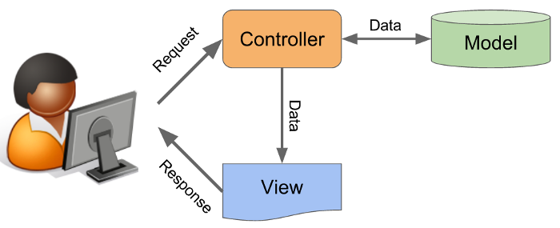

Hình 1.4.4 Cấu hình và luồng của mô hình MVC

**MVC trong Express**

Express không được thiết kế sẵn để tuân theo mô hình MVC (Model-View-Controller), nhưng khi sử dụng module express-generator, chúng ta có thể tạo ra một ứng dụng với cấu trúc gần giống MVC. Module này tự động tổ chức các thành phần chính trong ứng dụng thành các thư mục rõ ràng, hỗ trợ quá trình phát triển và quản lý mã nguồn dễ dàng hơn.

Cấu trúc cơ bản được tạo bởi express-generator:

* Thư mục View: Đây là nơi chứa các file template, thường có định dạng .ejs. Các file này được sử dụng để hiển thị dữ liệu cho người dùng thông qua giao diện, đóng vai trò như thành phần Viewtrong mô hình MVC. Thành phần View chịu trách nhiệm hiển thị thông tin từ dữ liệu một cách trực quan và dễ hiểu cho người dùng cuối.
* Thư mục routes: Đây là nơi định nghĩa các đường dẫn URL của ứng dụng và ánh xạ chúng tới các hàm xử lý logic. Các file trong thư mục routes hoạt động như bộ định tuyến, điều hướng các yêu cầu HTTP (GET, POST, v.v.) tới các hàm xử lý tương ứng. Vai trò của chúng trong kiến trúc tương tự với Controller trong MVC, đảm bảo logic điều hướng được thực hiện một cách tách biệt và dễ quản lý.
* Thành phần còn thiếu để hoàn chỉnh mô hình MVC:

Mặc dù cấu trúc của express-generator đã gần giống MVC, nhưng vẫn thiếu một thành phần quan trọng là Model.

* Model chịu trách nhiệm quản lý dữ liệu của ứng dụng. Nó có thể bao gồm các thao tác như lưu trữ, cập nhật, xóa, hoặc truy vấn dữ liệu từ cơ sở dữ liệu.
* Việc bổ sung thành phần Modelgiúp tách biệt hoàn toàn việc xử lý dữ liệu khỏi các thành phần còn lại, đảm bảo tính module hóa, dễ bảo trì và mở rộng.
* Tổ chức thư mục khi bổ sung Model:

Để ứng dụng vận hành đúng theo mô hình MVC, các đoạn mã liên quan đến Model cần được lưu trong một thư mục riêng (thường là models/), tách biệt với views và routes. Điều này giúp tổ chức mã nguồn rõ ràng hơn:

* Thư mục models/: Chứa các file định nghĩa cấu trúc dữ liệu (ví dụ: schema trong MongoDB) và logic xử lý liên quan đến dữ liệu.
* Thư mục views/: Chứa giao diện hiển thị.
* Thư mục routes/: Chứa các bộ định tuyến để ánh xạ URL tới các hàm xử lý logic.
* Lợi ích khi áp dụng MVC với Express:
* Tách biệt trách nhiệm: Mỗi thành phần trong MVC đảm nhiệm một vai trò rõ ràng, giúp mã nguồn dễ quản lý và bảo trì.
* Tái sử dụng và mở rộng: Các thành phần như Model hoặc View có thể dễ dàng tái sử dụng và thay đổi mà không ảnh hưởng đến toàn bộ ứng dụng.
* Dễ hiểu và tổ chức: Cấu trúc thư mục rõ ràng giúp các thành viên trong nhóm dễ dàng tiếp cận và phát triển.

## **1.5. Bố cục bài báo cáo**

**Bố cục báo cáo**

**Mở đầu**

Phần mở đầu trình bày tổng quan về đề tài *Hệ thống Bán Vé Máy Bay Trực Tuyến*, nêu rõ lý do lựa chọn đề tài, tính cấp thiết của việc xây dựng một hệ thống đặt vé hiện đại trong bối cảnh nhu cầu du lịch – di chuyển ngày càng tăng. Bên cạnh đó, mở đầu cũng giới thiệu mục tiêu nghiên cứu, phạm vi thực hiện, phương pháp xây dựng và kế hoạch triển khai báo cáo. Cuối cùng, phần mở đầu mô tả bố cục toàn bộ báo cáo nhằm giúp người đọc định hình nội dung chính của từng chương trước khi đi vào phân tích chi tiết.

**Chương 1: Tổng quan về ứng dụng đặt vé máy bay trực tuyến**

Chương này cung cấp cái nhìn tổng quan về thị trường đặt vé máy bay trực tuyến, xu hướng phát triển của ngành dịch vụ hàng không và nhu cầu đặt vé online của người dùng trong thời đại số. Phân tích hành vi khách hàng khi tìm kiếm và đặt vé, đánh giá các nền tảng phổ biến như Traveloka, Agoda, BestPrice, Vietnambooking… để rút ra bài học và xác định lợi thế cạnh tranh.  
Chương này cũng giới thiệu ứng dụng *Booking Air* (tên có thể tùy chỉnh) – mục tiêu phát triển, đối tượng người dùng, phạm vi hệ thống và những ưu điểm nổi bật. Đồng thời, trình bày các công nghệ, công cụ và nền tảng sẽ được sử dụng trong quá trình xây dựng hệ thống.

**Chương 2: Phân tích và thiết kế hệ thống**

Chương này tập trung phân tích chi tiết các yêu cầu chức năng và phi chức năng của hệ thống đặt vé máy bay, bao gồm các nghiệp vụ chính như: tìm kiếm chuyến bay, lọc vé theo giá, chọn hãng bay, đặt vé, thanh toán trực tuyến và quản lý vé đã đặt.

**Chương 3: Thiết kế giao diện và phát triển ứng dụng**

* Chương này mô tả quy trình xây dựng và phát triển ứng dụng đặt vé máy bay, từ thiết kế giao diện đến lập trình các chức năng chính. Giao diện được xây dựng đầy đủ với các thành phần: màn hình tìm kiếm chuyến bay, danh sách chuyến bay, thông tin chi tiết chuyến bay, đặt vé, thanh toán và kiểm tra vé đã mua.
* Phần phát triển chức năng bao gồm: xử lý tìm kiếm, kết nối API thanh toán, xuất vé – gửi email cho khách hàng và lưu trữ thông tin vào database.

**Kết luận**

Phần kết luận tổng hợp lại toàn bộ kết quả đã đạt được trong quá trình nghiên cứu và xây dựng ứng dụng đặt vé máy bay. Đánh giá mức độ hoàn thiện của hệ thống, nêu rõ các ưu điểm, hạn chế còn tồn tại và các khó khăn trong quá trình triển khai. Đồng thời, đưa ra định hướng cải tiến và phát triển trong tương lai như: tích hợp nhiều hãng bay hơn, bổ sung tính năng đổi/hoàn vé, đề xuất chuyến bay giá rẻ, nâng cao trải nghiệm người dùng và mở rộng hệ thống trên nhiều nền tảng hơn.

## **1.6. Tổng kết chương 1**

Chương 1 đã trình bày cái nhìn tổng quát về ứng dụng bán vé máy bay trực tuyến, bao gồm bối cảnh ra đời, mục tiêu phát triển, phạm vi hoạt động cũng như các nhóm người dùng mà hệ thống hướng đến. Đây là cơ sở quan trọng giúp xác định rõ hướng phát triển ứng dụng, đảm bảo rằng các chức năng và yêu cầu được xây dựng phù hợp với nhu cầu thực tế của thị trường và người sử dụng.

Bên cạnh đó, chương này cũng nêu bật được ý nghĩa và lợi ích mà hệ thống mang lại cho cả người dùng cá nhân lẫn doanh nghiệp, qua đó khẳng định tính cần thiết của việc ứng dụng công nghệ vào lĩnh vực đặt vé máy bay. Các công nghệ chủ đạo được lựa chọn cũng được đề cập, tạo nền tảng cho các giai đoạn phân tích và thiết kế ở những chương tiếp theo.

# **CHƯƠNG 2: PHÂN TÍCH VÀ THIẾT KẾ HỆ THỐNG**

## **2.1. Phân tích yêu cầu**

### **2.1.1. Phân tích yêu cầu bài toán**

Tên bài toán: “ Xây dựng website đặt vé máy bay trực tuyến”.

Xây dựng một hệ thống đặt vé máy bay trực tuyến với giao diện thân thiện, dễ sử dụng, cho phép người dùng tìm kiếm và đặt vé máy bay một cách nhanh chóng, tiện lợi và an toàn. Hệ thống cung cấp các chức năng chính như tìm kiếm chuyến bay theo các tiêu chí (điểm đi, điểm đến, ngày đi, hạng vé), xem thông tin chi tiết chuyến bay (giờ khởi hành, giá vé, thời gian bay), đặt vé trực tuyến, và thanh toán qua các cổng thanh toán phổ biến.

Hệ thống cần hỗ trợ quản trị viên quản lý thông tin chuyến bay, cập nhật lịch trình, và phân tích dữ liệu người dùng để đưa ra các chiến lược kinh doanh hiệu quả. Về mặt kỹ thuật, hệ thống phải đảm bảo hoạt động ổn định, bảo mật thông tin khách hàng, và khả năng mở rộng để đáp ứng nhu cầu sử dụng lớn trong tương lai. Website cần tối ưu hóa trên cả máy tính và thiết bị di động, áp dụng các công nghệ lập trình web hiện đại và tích hợp với hệ thống cơ sở dữ liệu để quản lý hiệu quả thông tin chuyến bay, khách hàng, và giao dịch.

## **2.1.2. Yêu cầu**

***Đối với người dùng***

* Được đăng ký tài khoản, đăng nhập bằng các tài khoản Google.
* Được phép đổi mật khẩu khi quên.
* Được xem thông tin các chuyến bay có tại trang chủ.
* Được tìm kiếm, xem thông tin chi tiết chuyến bay, xem chi tiết vé.
* Được thanh toán qua thẻ tín dụng.
* Được phép đặt vé may bay không cần đăng nhập tài khoản.

***Đối với hệ thống quản lý***

* Được phép thêm sửa xoá thông tin chuyến bay.
* Được phép xem thông tin các vé đã được đặt.
* Được phép quản lý khách hàng, xác thực tài khoản người dùng, xoá tài khoản.
* Thêm hãng bay

## **2.2. Nghiên cứu hiện trạng**

Sau khi nghiên cứu hiện trang các chức năng tại nhiều hãng hàng không như Vietnam Airlines, Vietjet Air, Bamboo Airways em đã đưa ra một sô phân tích như sau:

Chức năng tìm kiếm chuyến bay:

* Nhập điểm đi, điểm đến, ngày đi, ngày đến.
* Lựa chọn hạng vé (thương gia, phổ thông).
* Hiển thị danh sách các chuyến bay bao gồm giá vé, thời gian bay, hãng bay.
* Chức năng đặt vé và thanh toán
* Cho phép đặt trực tiếp tại trang web.
* Hỗ trợ nhiều phương thức thanh toán.

## **2.3. Đặc tả hệ thống**

|  |  |
| --- | --- |
| Vài trò | Mô tả |
| Người quản lý | Là người có quyền tác động đến hệ thống. Có thể quản lý việc thêm chuyến bay, sửa thông tin chuyến bay, quản lý vé, quản lý khách hàng. |
| Người dùng hệ thống | Thao tác trực tiếp trên hệ thống với các chức năng đăng ký, đăng nhập, đổi mật khẩu. Tìm kiếm thông tin chuyến bay, chọn ghế ngồi, xem chi tiết chuyến bay, thanh toán trực tiếp tại hệ thống |

## **2.4 .Use Case Diagram**

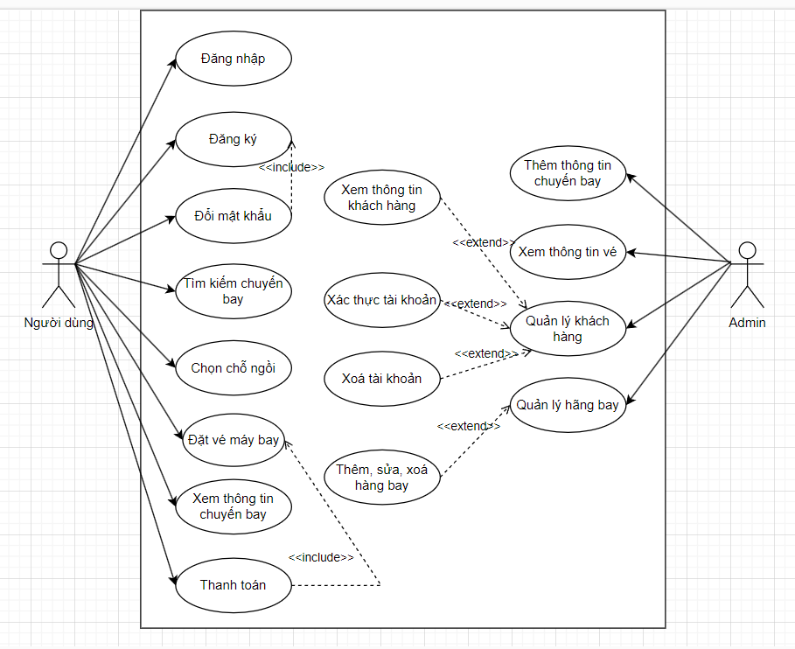

Hình 2.4. Biểu đồ ca sử dụng của hệ thống

### **2.5 Biểu đồ hoạt động**

Phương pháp phân tích và thiết kế truyền thống - Biểu đồ luồng dữ liệu (DFD – Data-Flow Diagram). Phương pháp phân tích và thiết kế HĐT - Biểu đồ hoạt động. Biểu đồ hoạt động (activity diagram) cho phép mô tả hoạt động của hệ thống so với một hoặc nhiều ca sử dụng. Một biểu đồ hoạt động định nghĩa:

* Các hoạt động (activity) của hệ thống và của các tác nhân
* Thứ tự mà các hoạt động này được thực hiện
* Phụ thuộc có thể giữa các hoạt động này

### **2.5.1 Biểu đồ hoạt động đăng ký**

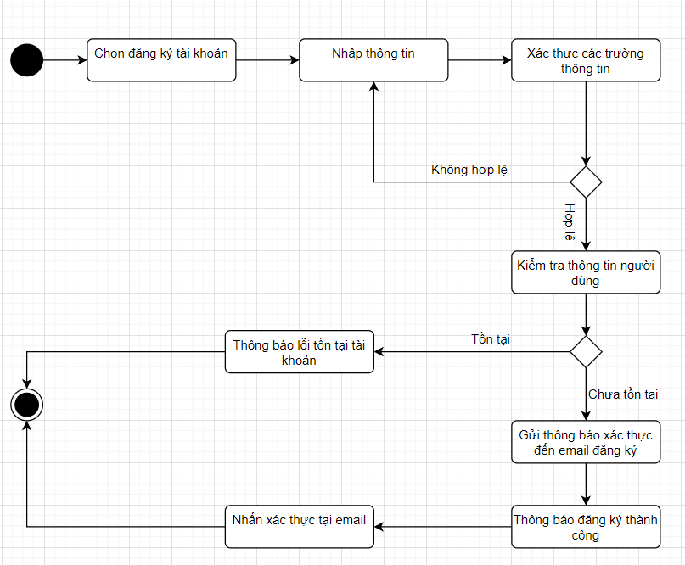

Hình 2.5.1. Biểu đồ hoạt động đăng ký của hệ thống

### **2.5.2 Biểu đồ hoạt động đăng nhập**

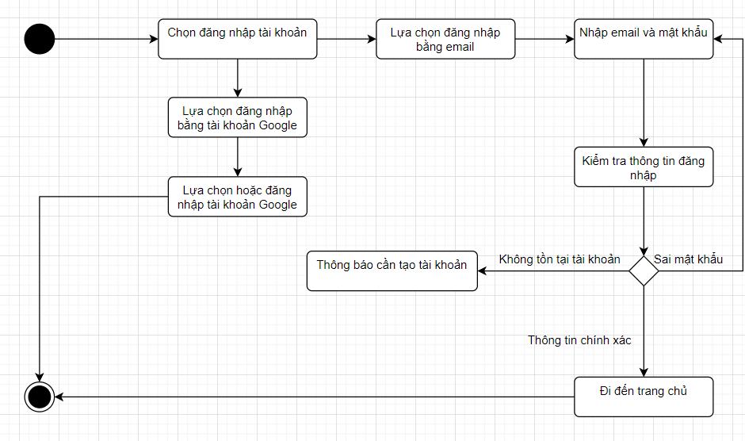

Hình 2.5.2. Biểu đồ hoạt động đăng nhập

### **2.5.3 Biểu đồ hoạt động đổi mật khẩu**

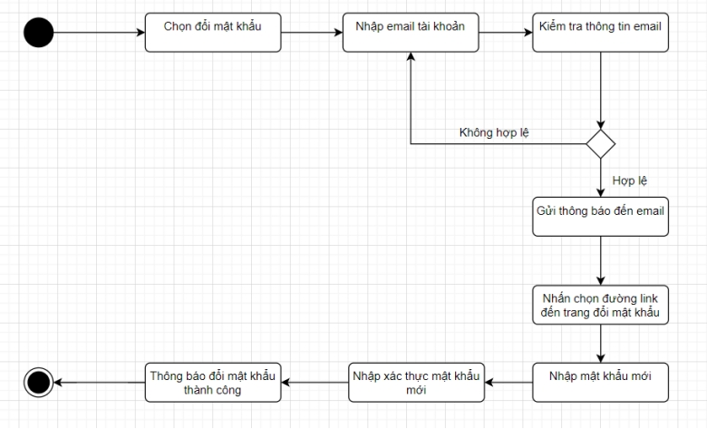

Hình 2.5.3. Biểu đồ hoạt động đổi mật khẩu

### **2.5.4 Biểu đồ hoạt động tìm kiếm chuyến bay**

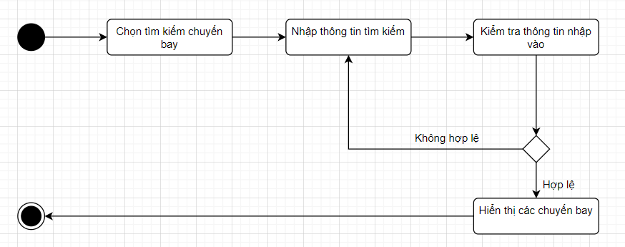

Hình 2.5.4 Biểu đồ hoạt động tìm kiếm chuyến bay

### **2.5.5 Biểu đồ hoạt động đặt chuyến bay**

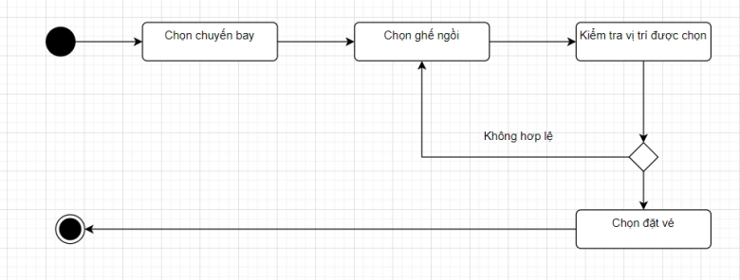

Hình 2.5.5. Biểu đồ hoạt động đặt chuyến bay

### **2.5.6 Biểu đồ hoạt động thêm chuyến bay**



Hình 2.5.6. Biểu đồ hoạt động thêm chuyến bay

### **2.5.7 Biểu đồ hoạt động thanh toán**

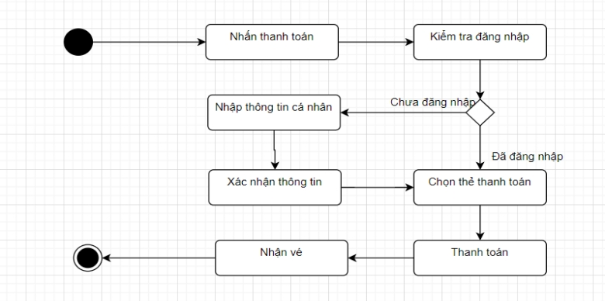

Hình 2.5.7. Biểu đồ hoạt động thanh toán

### **2.5.8 Biểu đồ hoạt động xác thực tài khoản**



*Hình 2.*5.8 Biểu đồ hoạt động xác thực tài khoản

### **2.5.9 Biểu đồ hoạt động xóa tài khoản người dùng**



Hình 2.5.9. Biểu đồ hoạt động xoá tài khoản người dùng

### **2.5.10 Biểu đồ hoạt động cập nhật thông tin người dùng**



Hình 2.5.10. Biểu đồ hoạt động cập nhật thông tin người dùng

### **2.5.11 Biểu đồ hoạt động thêm hãng bay**

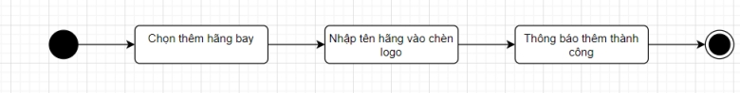

Hình 2.5.11. Biểu đồ hoạt động thêm hãng bay

### **2.5.12 Biểu đồ hoạt động xóa hãng bay**



Hình 2.5.12. Biểu đồ hoạt động xoá hãng bay

### **2.5.13 Biểu đồ hoạt động cập nhật hãng bay**



Hình 2.5.13. Biểu đồ hoạt động cập nhập hãy bay

### **2.6. Biểu đồ tuần tự**

Biểu đồ tuần tự (sequence diagram) biểu diễn sự tương tác giữa các đối tượng bằng việc nhấn mạnh thứ tự trao đổi thông điệp giữa các đối tượng. Biểu đồ tuần tự gồm: Các đối tượng và các thông điệp trao đổi giữa các đối tượng. Mỗi đối tượng có một đường sinh tồn (lifeline) biểu diễn thời gian tồn tại của nó [5,6]. Kí hiệu:

### **2.6.1. Biểu đồ tuần tự đăng ký**

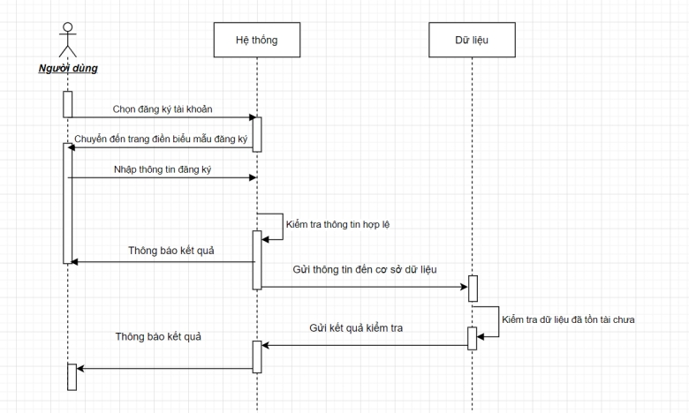

Hình 2.6.1. Biểu đồ tuần tự đăng ký

### **3.6.2. Biểu đồ tuần tự đăng nhập**

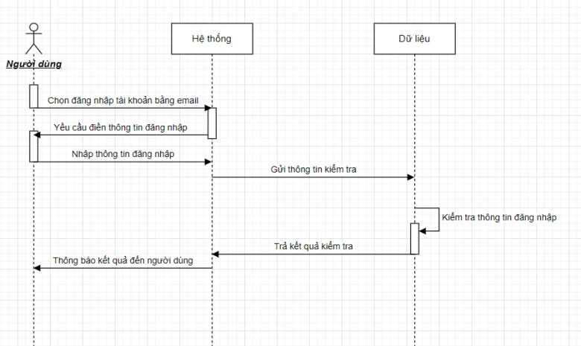

Hình 2.6.2. Biểu đồ tuần tự đăng nhập

### **2.6.3*.* Biểu đồ tuần tự đổi mật khẩu**

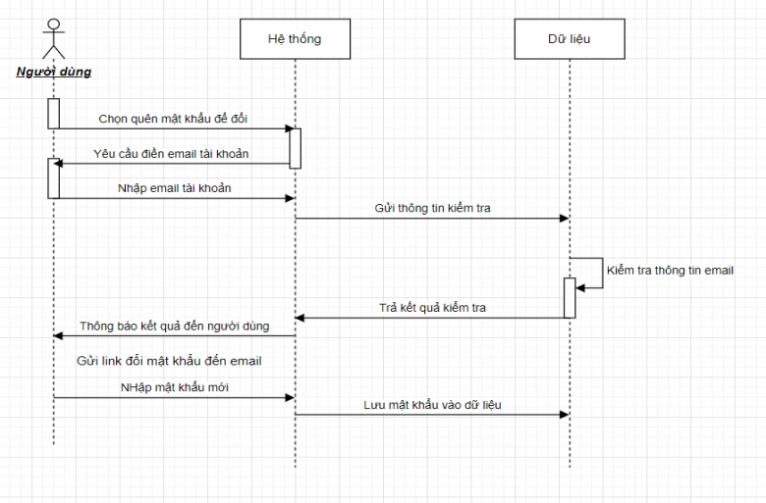

Hình 2.6.3. Biểu đồ tuần tự đổi mật khẩu

### **2.6.4. Biểu đồ tuần tự tìm kiếm chuyến bay**

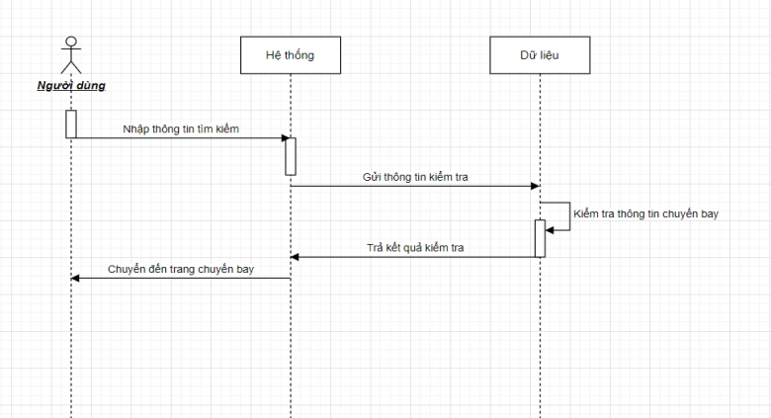

Hình 2.6.4. Biểu đồ tuần tự tìm kiếm chuyến bay

### **2.6.5*.* Biểu đồ tuần tự đặt vé**

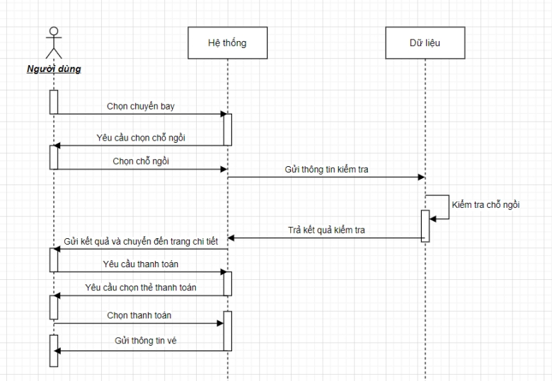

Hình 2.6.5, Biểu đồ tuần tự đặt vé

### **2.6.6*.* Biểu đồ tuần tự thêm chuyến bay**

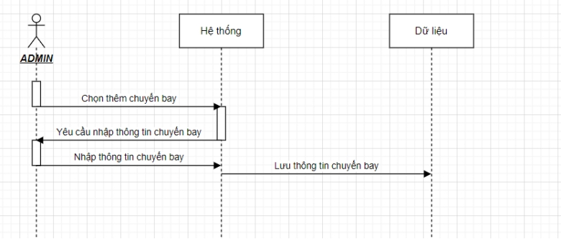

Hình 2.6.6. Biểu đồ tuần tự thêm chuyến bay

### **2.7. Thiết kế cơ sở dữ liệu**

### **2.7.1 Thiết kế bảng dữ liệu**

|  |  |  |
| --- | --- | --- |
| Airline | | |
| STT | Tên thuộc tính | Kiểu dữ liệu |
| 1 | airline_id | int |
| 2 | airline_name | String |
| 3 | airline_logo | String |

Bảng 1. Bảng dữ liệu airline

|  |  |  |
| --- | --- | --- |
| Airport | | |
| STT | Tên thuộc tính | Kiểu dữ liệu |
| 1 | airport_id | int |
| 2 | airport _name | String |
| 3 | airport_location | String |
| 4 | airport_code | String |

Bảng 2. Bảng dữ liệu airport

|  |  |  |
| --- | --- | --- |
| Flights | | |
| STT | Tên thuộc tính | Kiểu dữ liệu |
| 1 | flight_id | int |
| 2 | departure_airport_id | ObjectID |
| 3 | arrival_airport_id | ObjectID |
| 4 | departure_datetime | String |
| 5 | arrival_datetime | String |
| 6 | economy_price | String |
| 7 | business_price | String |
| 8 | airline_id | String |

Bảng 3. Bảng dữ liệu chuyến bay

|  |  |  |
| --- | --- | --- |
| User | | |
| STT | Tên thuộc tính | Kiểu dữ liệu |
| 1 | user_id | int |
| 2 | email | String |
| 3 | last_name | String |
| 4 | first_name | String |
| 5 | password | String |
| 6 | phonenumber | String |
| 7 | business_price | String |
| 8 | address | String |
| 9 | dob | String |

Bảng 4. Bảng dữ liệu người dùng

|  |  |  |
| --- | --- | --- |
| Ticket | | |
| STT | Tên thuộc tính | Kiểu dữ liệu |
| 1 | Airline_id | ObjectID |
| 2 | Flight_id | ObjectID |
| 3 | User_id | ObjectID |
| 4 | seat | String |
| 5 | Passenger_info | String? |
| 6 | Ticket_class | String |

Bảng 5. Bảng dữ liệu Chat giữa client-admin

|  |  |  |
| --- | --- | --- |
| Message | | |
| STT | Tên thuộc tính | Kiểu dữ liệu |
| 1 | user_id | ObjectID |
| 2 | sender | String |
| 5 | content | String |
| 6 | timestamp | Date |

Bảng 5. Bảng dữ liệu vé bay

### **2.7.2. Thiết kế biểu đồ lớp**

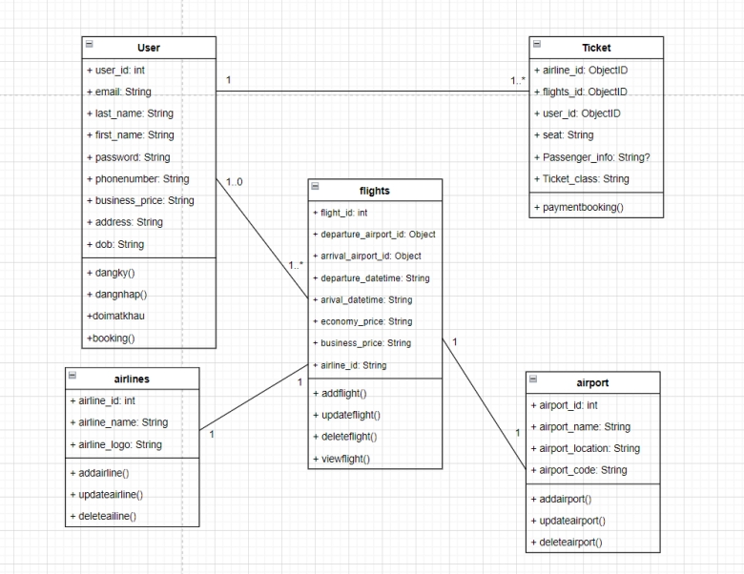

Hình 2.7.2. Biểu đồ lớp

# **CHƯƠNG 3 : THIẾT KẾ GIAO DIỆN VÀ PHÁT TRIỂN HỆ THỐNG**

## **3.1. Cài đặt chương trình**

### **3.1.1. Cài đặt chương trình hệ thống**

Vì website đã được đẩy toàn bộ source code lên hệ thống lưu trữ github cho nên người dùng có thể tải về và cài đặt quà đường link dưới đây.

Ngoài ra trước khi khởi chạy trang web cần tiến hành cài các thư viện qua tẻminal. Để cài được thư viện nhất thiết mọi người phải có môi trường npm và Node.js trên máy. Thực hiện chạy lệnh:

* “npm i” : lệnh này thực hiện tải toàn bộ thư viện của trang web thông qua file package.json.
* Sau đó cần import các file database vào MonggoDB để được quản lý. Mọi người mở MonggoDBCompass và tạo một database có tên là “banvemaybay”. Trong đó tạo 4 collection tương ứng là “airlines”, “airport”, “flights”, “users”. Rồi import đúng từng file của dữ liệu vào các collection trên.

### **3.1.2. Khởi động hệ thống**

Sau khi tải về các thư viện và import dữ liệu xong có thể khởi chạy chương trình bằng cách chạy lệnh:

* “npm start” hoặc “node app.js”: Lệnh này thực hiện kết nối mà khởi chạy chương trình thông qua MonggoDB.
* Sau khi đã hiện kết nối thành công trên màn hình terminal phải nhập ngay “localhost:3000” để đến với trang chủ của web bán vé máy bay.

## **3.2 Kết quả**

### **3.2.1. Giao diện trang chủ**

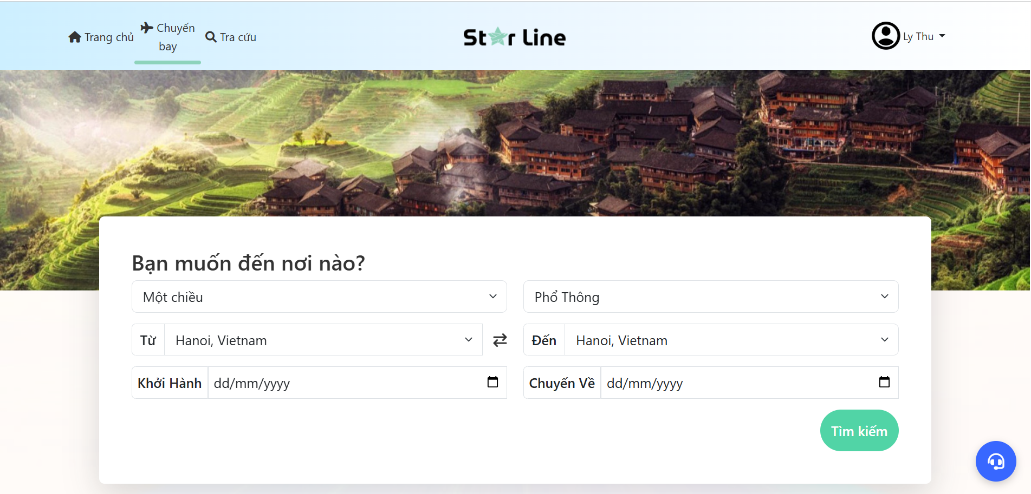

Hình 3.2.1. Ảnh 1 giao diện trang chủ bán vé máy bay

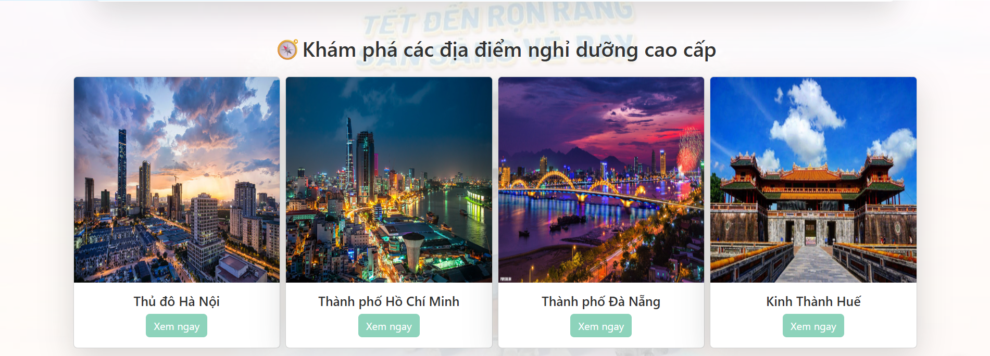

Hình 3.2.2. Ảnh 2 giao diện trang chủ bán vé máy bay



Hình 3.2.3. Ảnh 3 giao diện trang chủ bán vé máy bay

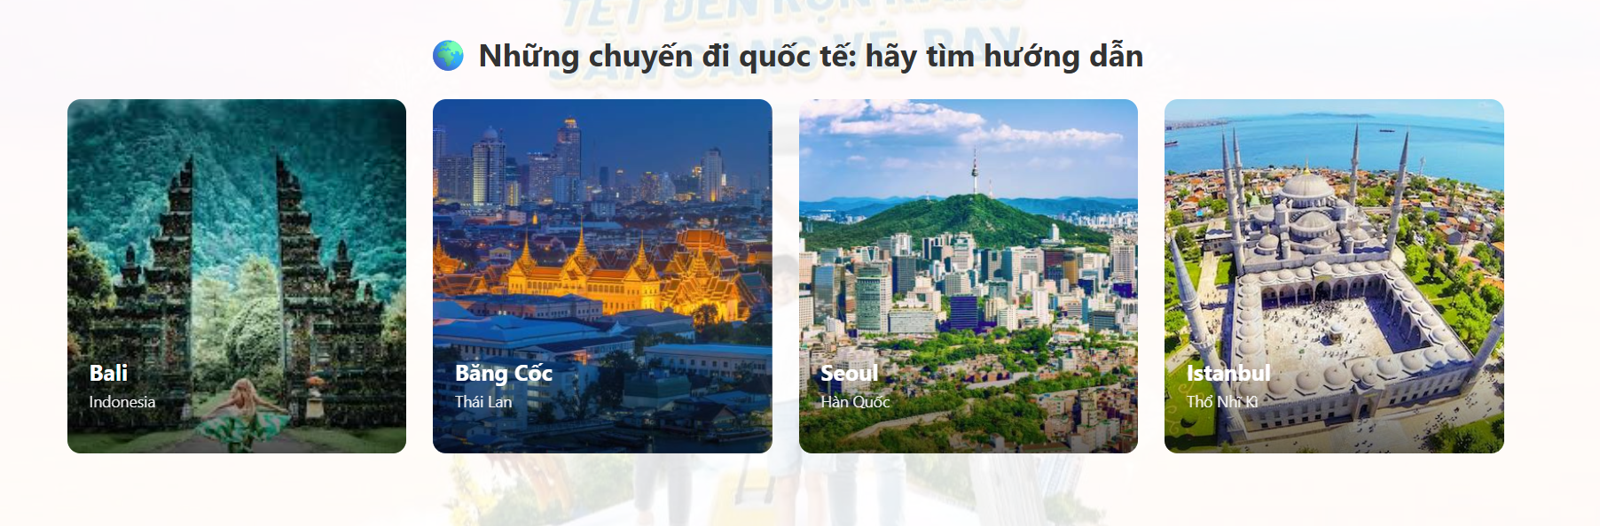

Hình 3.2.4. Ảnh 4 giao diện trang chủ bán vé máy bay

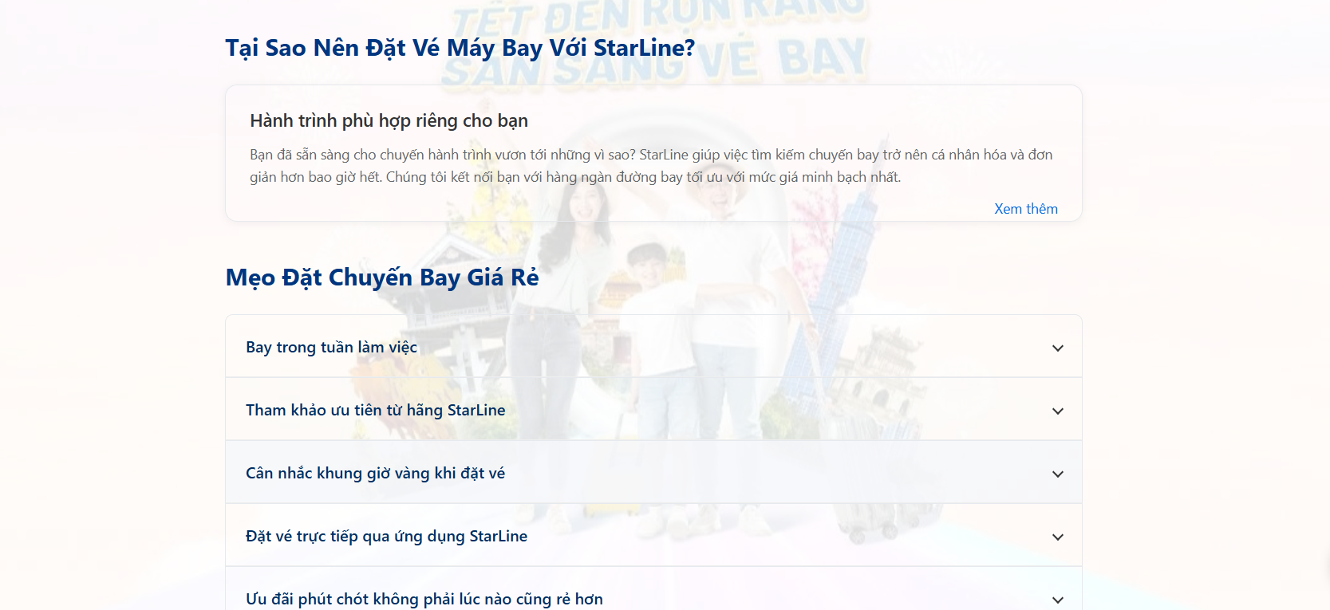

Hình 3.2.5. Ảnh 5 giao diện trang chủ bán vé máy bay

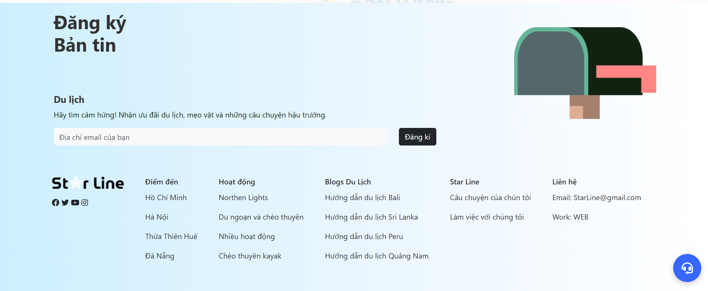

Hình 3.2.6. Ảnh 6 giao diện trang chủ bán vé máy bay

### **3.2.2. Giao diện thông tin chuyến bay**

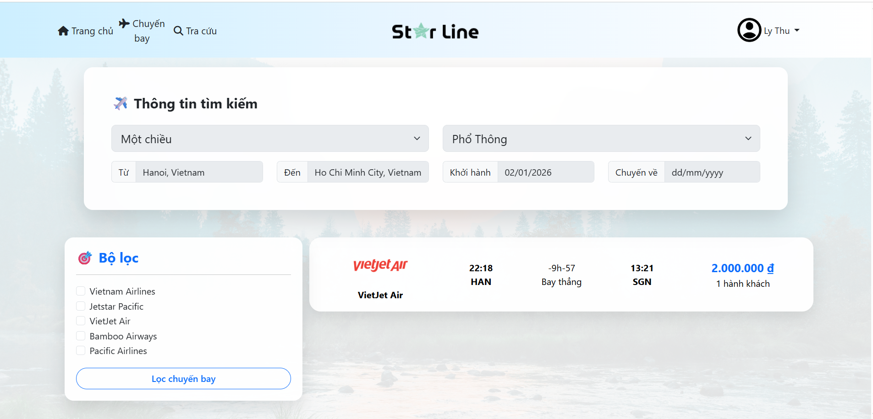

Hình 3.2.2. Giao diện trang thông tin chuyến bay theo hãng

### **3.2.3. Giao diện chọn ghế ngồi**

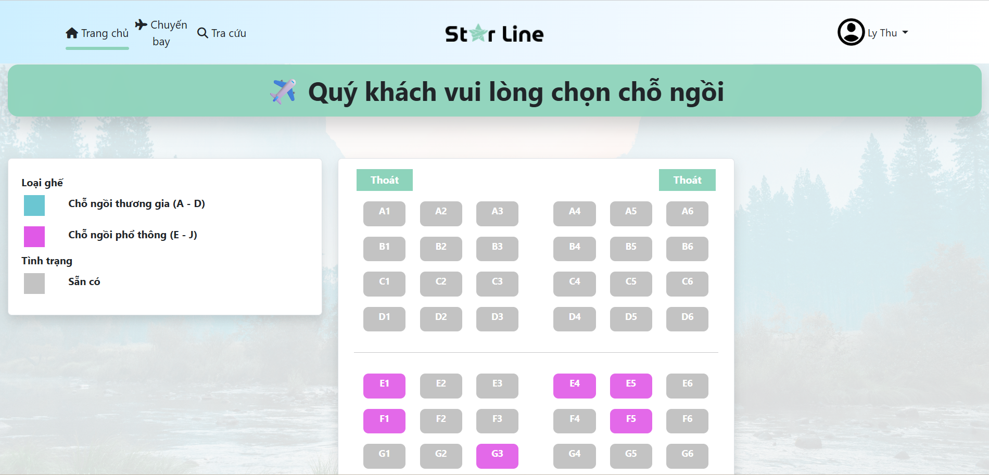

Hình 3.2.3. Giao diện trang chọn ghế trong đặt vé

### **3.2.4. Giao diện vé máy bay chi tiết**

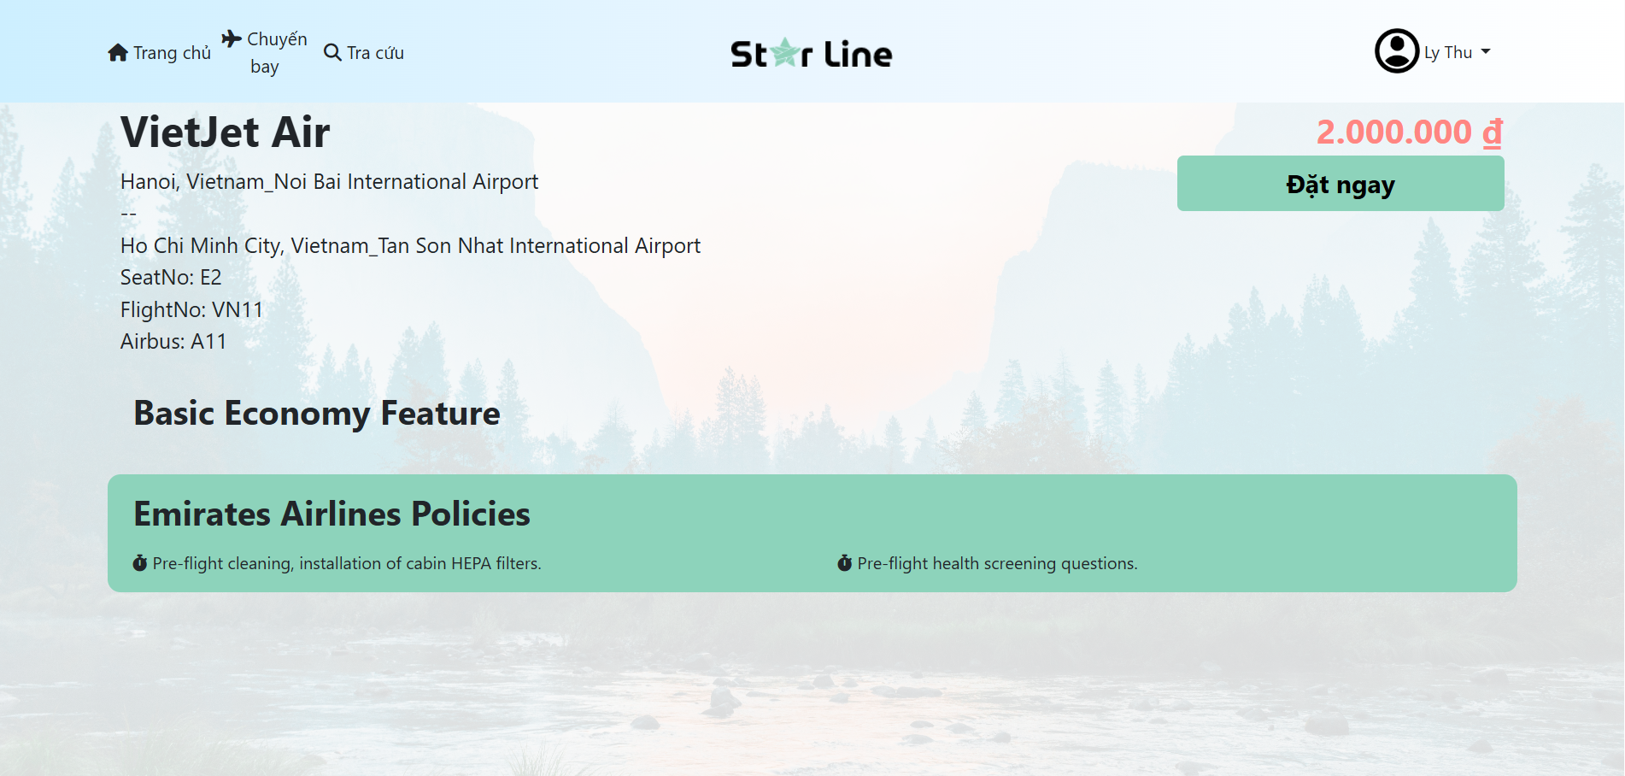

Hình 3.2.4. Giao diện trang chi tiết vé máy bay

### **3.2.5. Giao diện nhập thông tin cá nhân cho khách vãn lai**

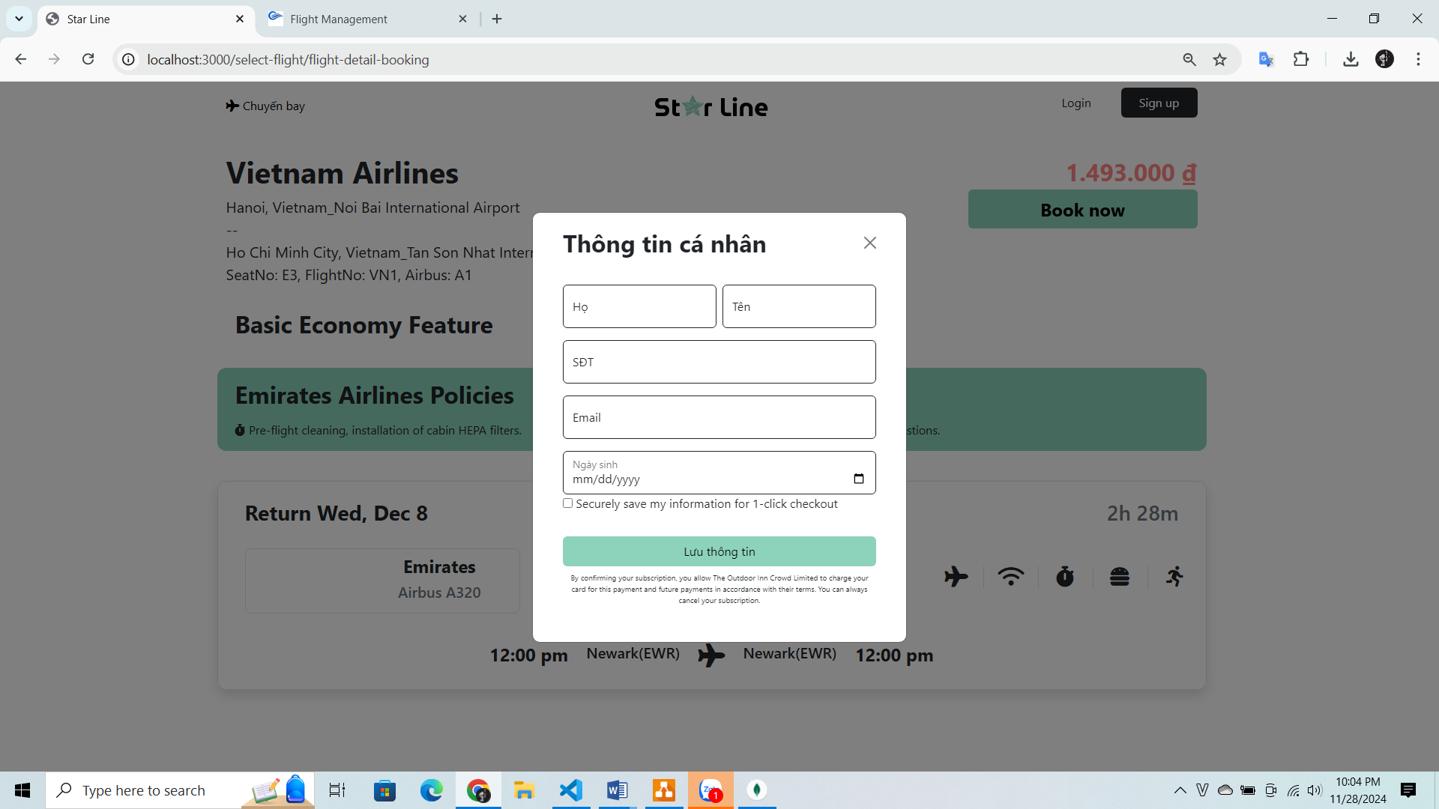

Hình 3.2.5. Giao diện trang nhập thông tin đối với khách vãng lai

### **3.2.6. Giao diện form đăng ký**

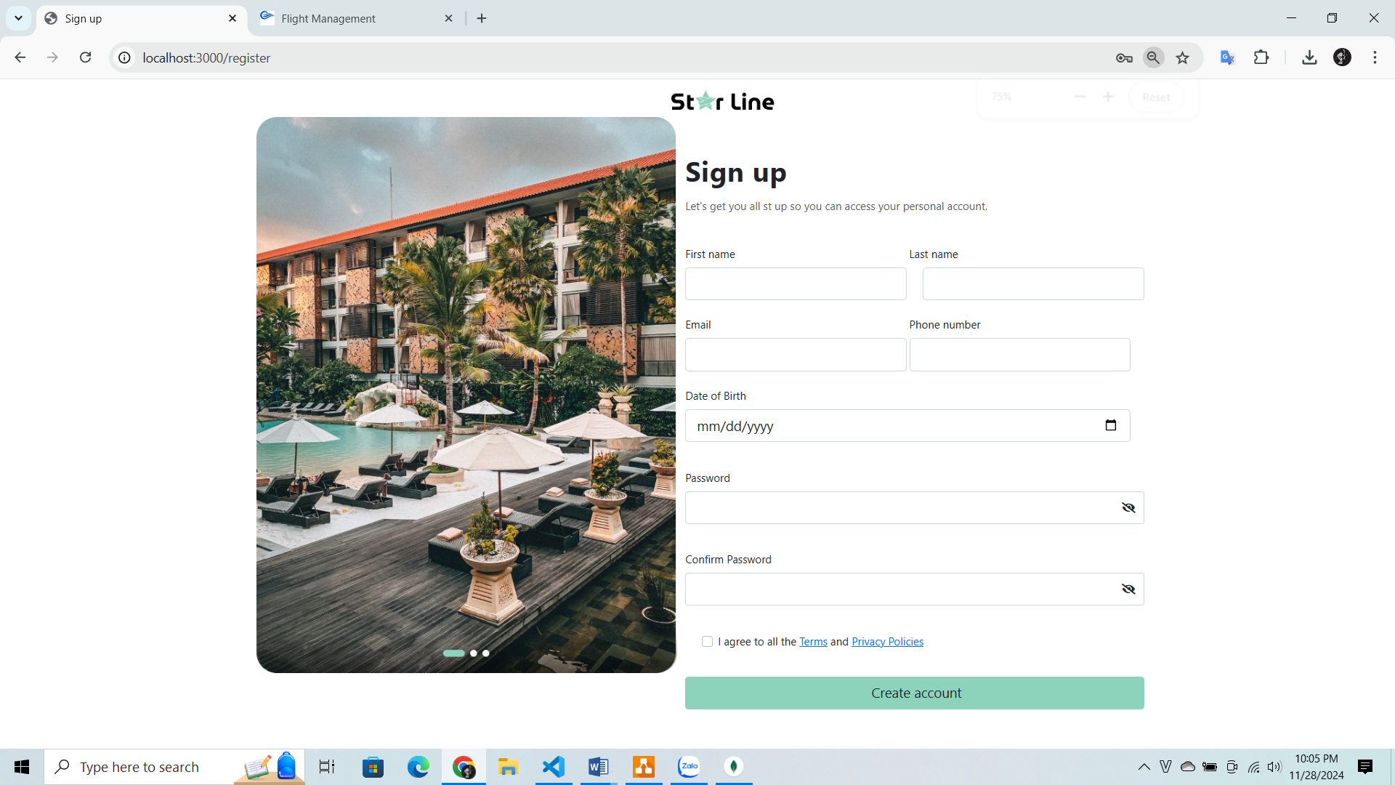

Hình 3.2.6. Giao diện form đăng ký thành viên

### **3.2.7. Giao diện form đăng nhập**

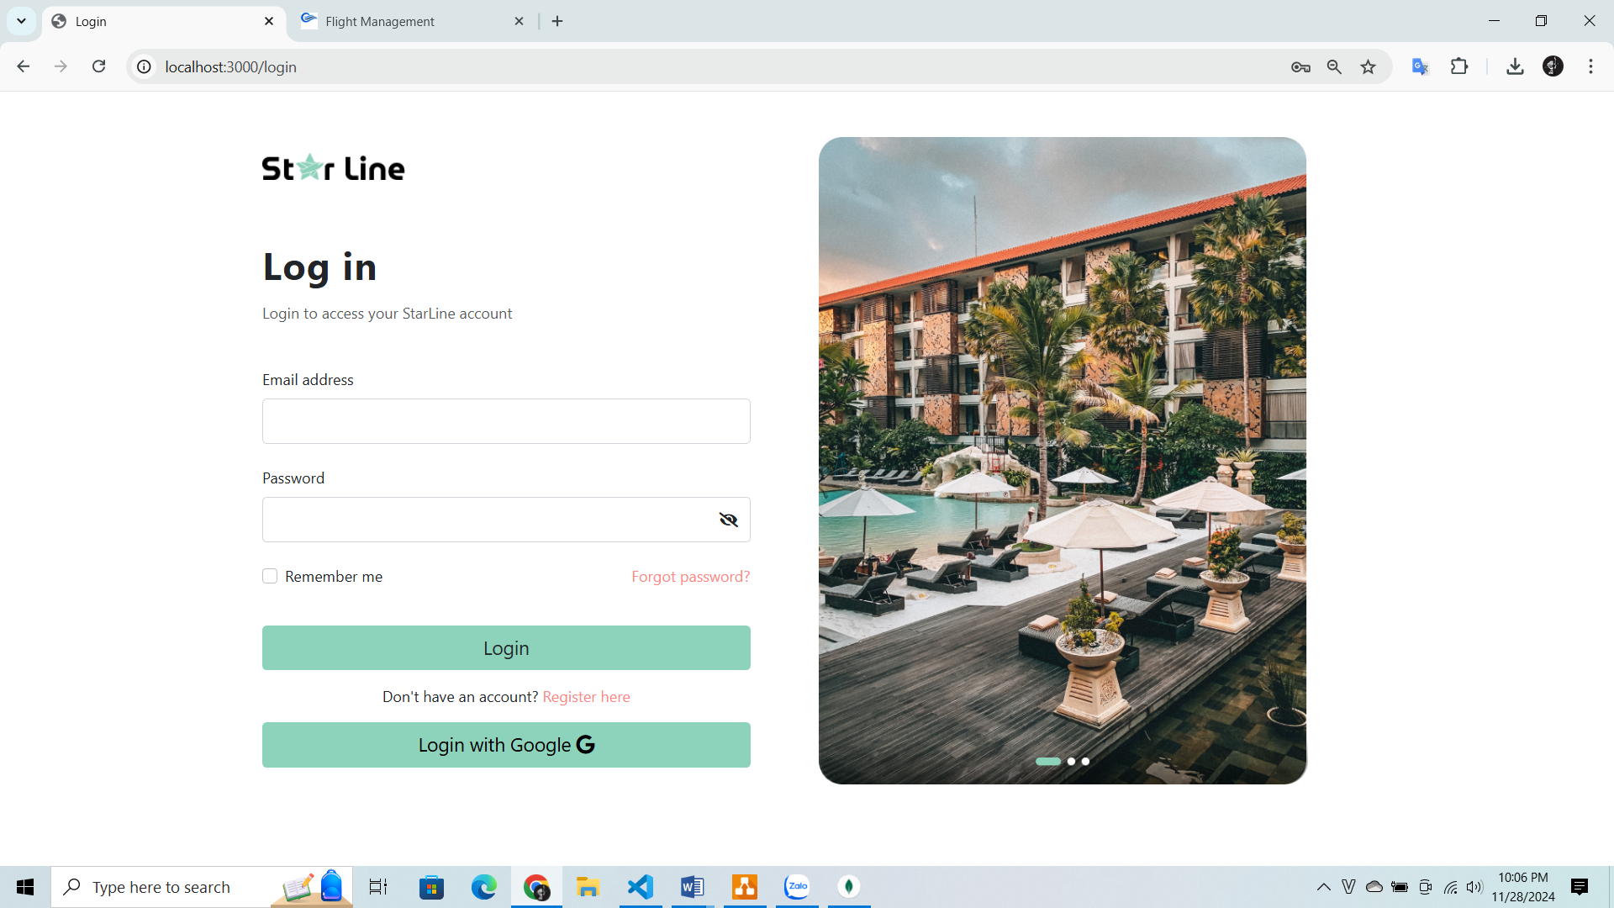

Hình 3.2.7. Giao diện form đăng nhập tài khoản

### **3.2.8. Giao diện trang thanh toán**

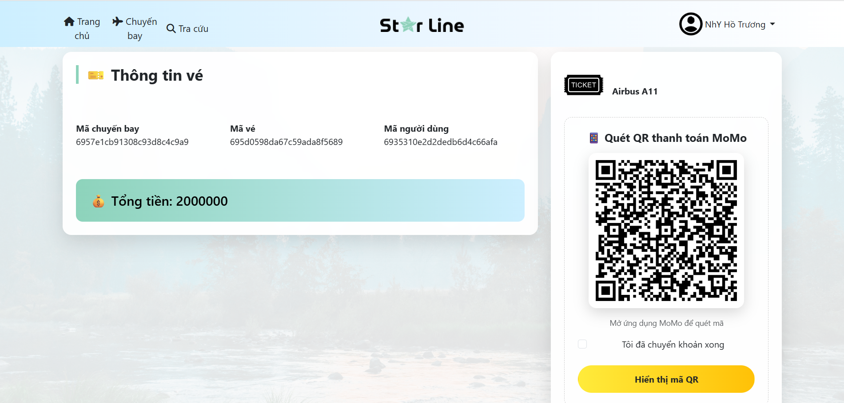

Hình 3.2.8. Giao diện trang thanh toán vé máy bay

### **3.2.9. Giao diện quản lý chuyến bay**

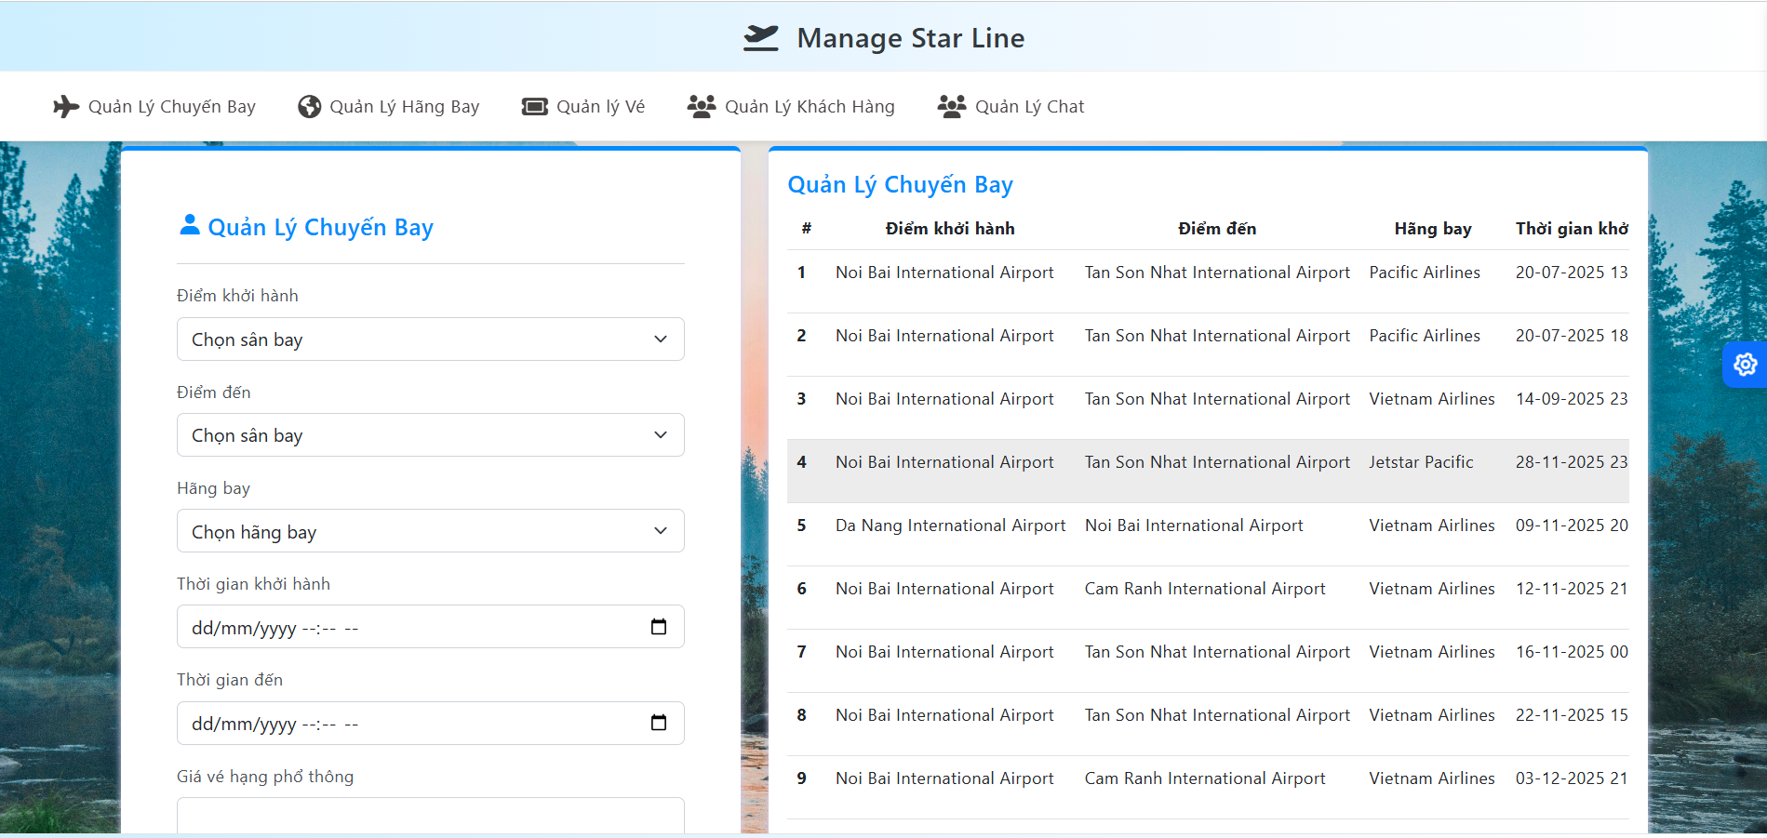

Hình 3.2.9. Giao diện trang quản lý chuyến bay đối với Manager

### **3.2.10. Giao diện quản lý hãng bay**

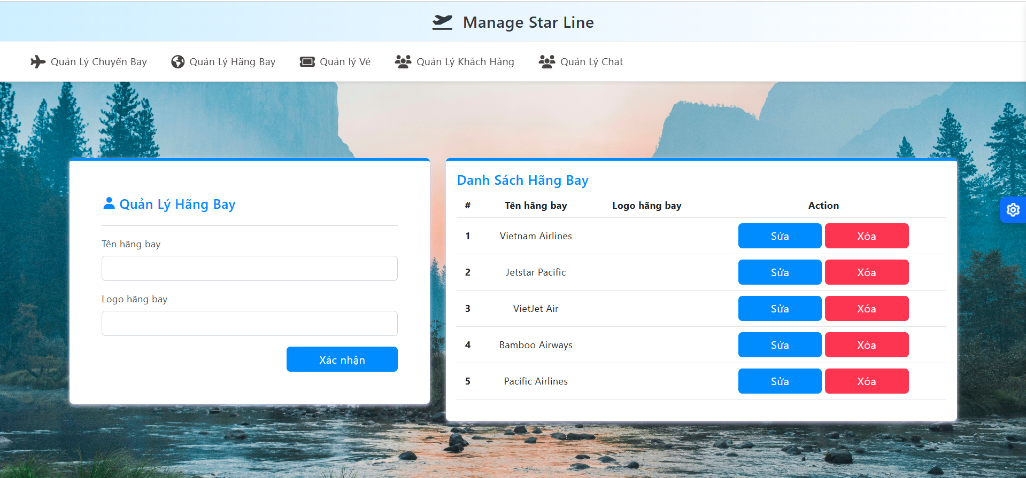

Hình 3.2.10. Giao diện trang quản lý hãng bay đối với Manager

### **3.2.11. Giao diện quản lý khách hàng**

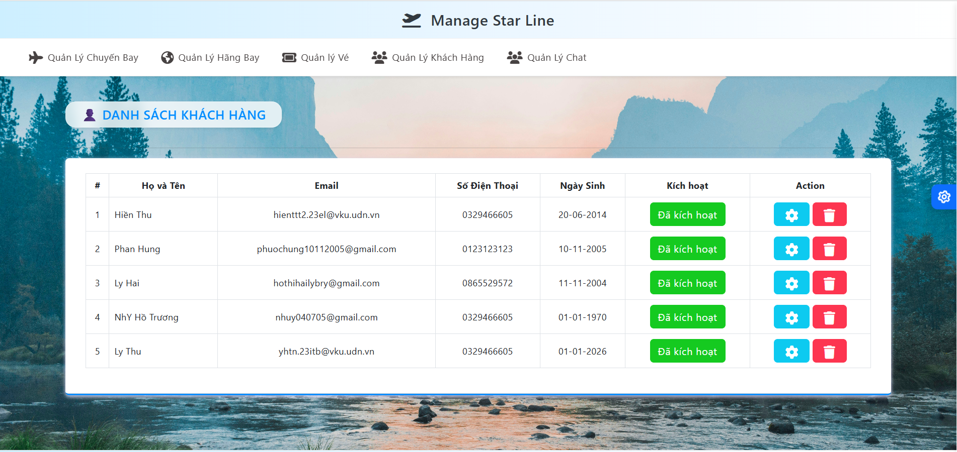

Hình 3.2.11. Giao diện trang quản lý tài khoản đối với Manager

### **3.2.12. Giao diện quản lý vé máy bay**

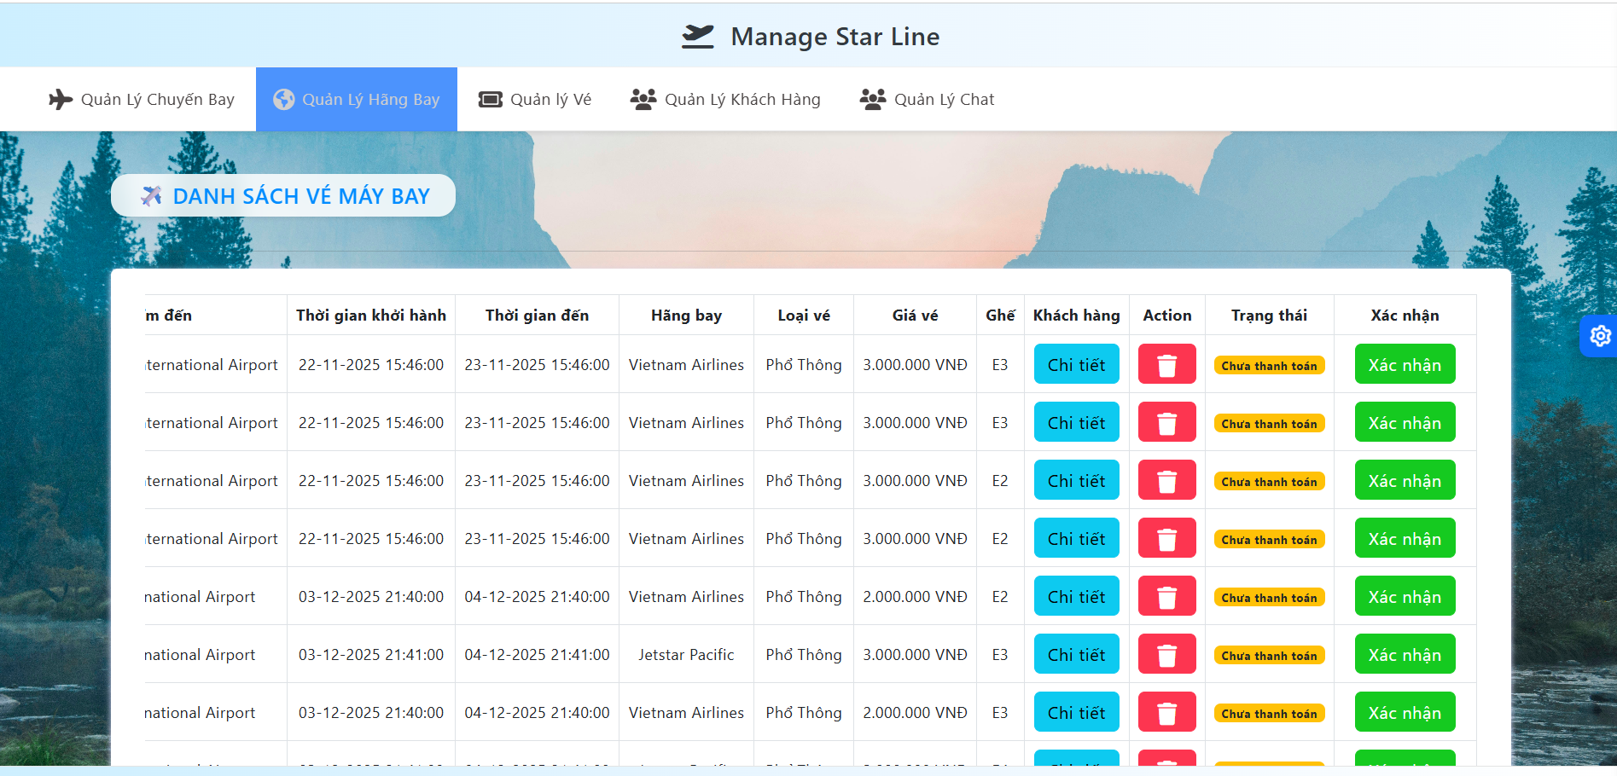

Hình 3.2.12. Giao diện trang quản lý vé bay đối với Manager

### **3.2.13. Giao diện trang hồ sơ cá nhân**

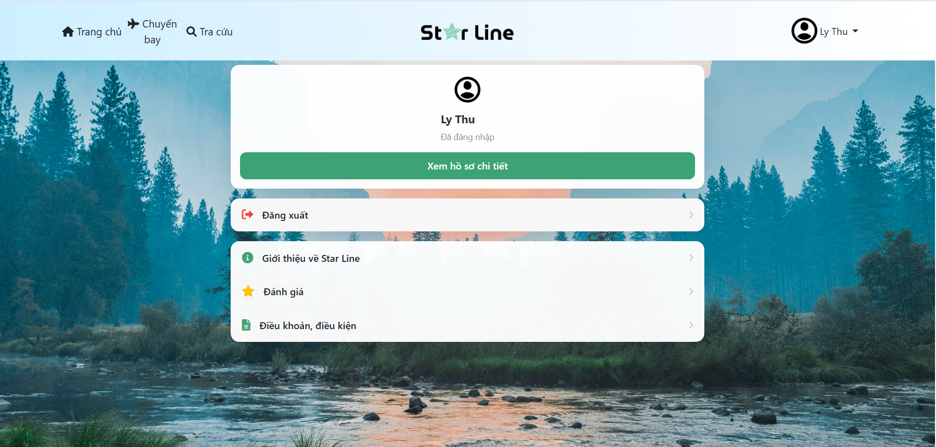

Hình 3.2.13. Giao diện trang hồ sơ cá nhân của khách hàng

### **3.2.14. Giao diện trang chỉnh sửa thông tin cá nhân**

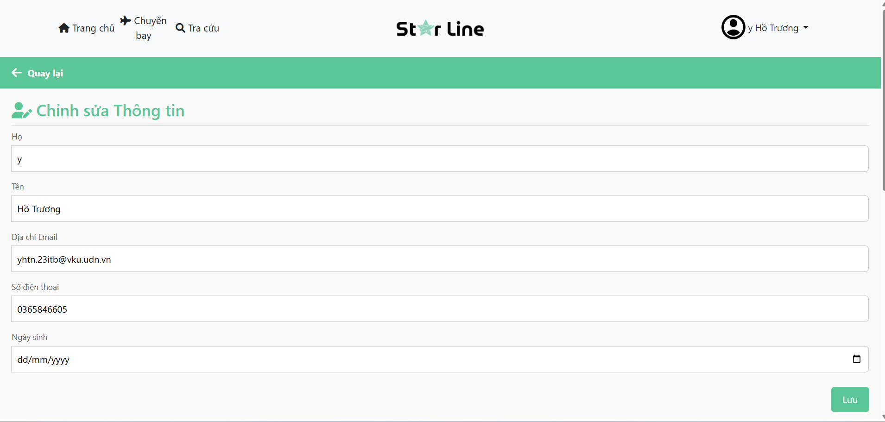

Hình 3.2.14. Giao diện trang xem và chỉnh sửa thông tin cá nhân

### **3.2.15. Giao diện trang review các khách sạn 5 sao tại một số thành phố du lịch**

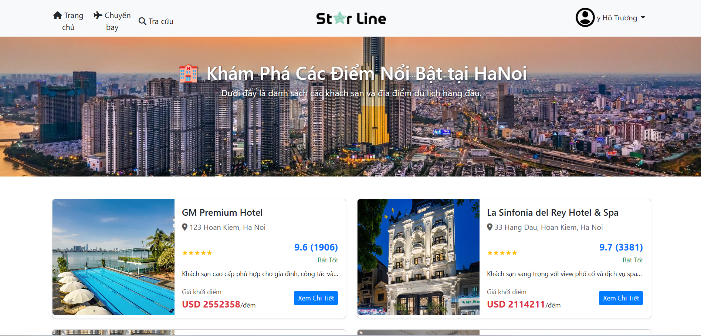

Hình 3.2.15. Giao diện trang review khách sạn 5 sao

### **3.2.16. Giao diện trang Giới thiệu hệ thống Star Line**

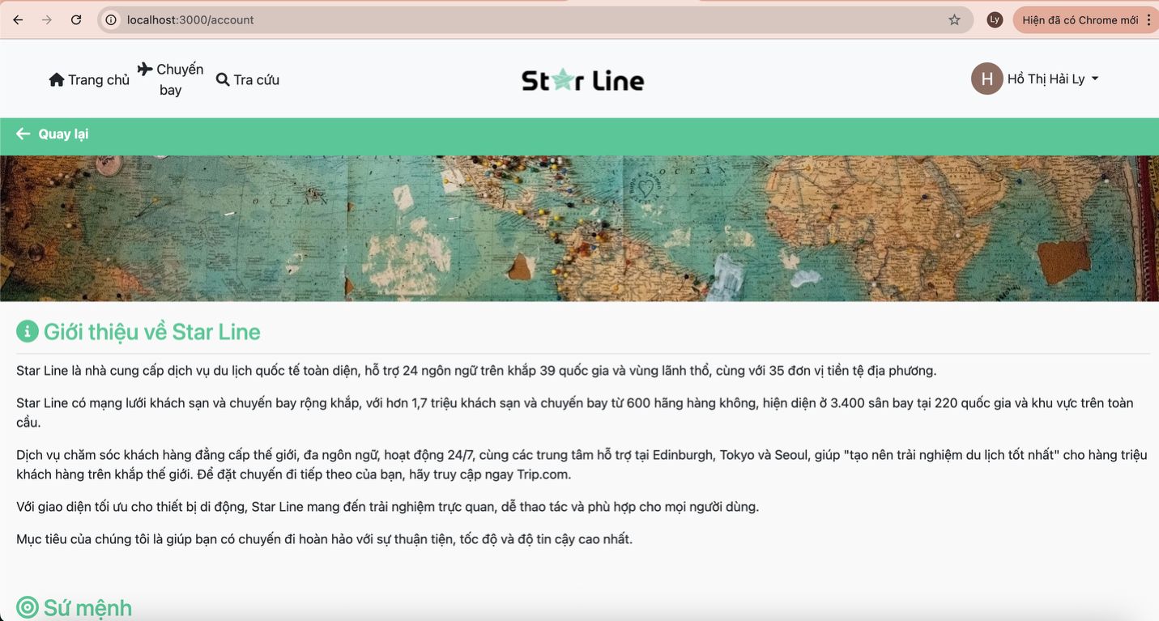

Hình 3.2.16. Giao diện trang Giới thiệu

### **3.2.17. Giao diện trang Đánh giá hệ thống Star Line**

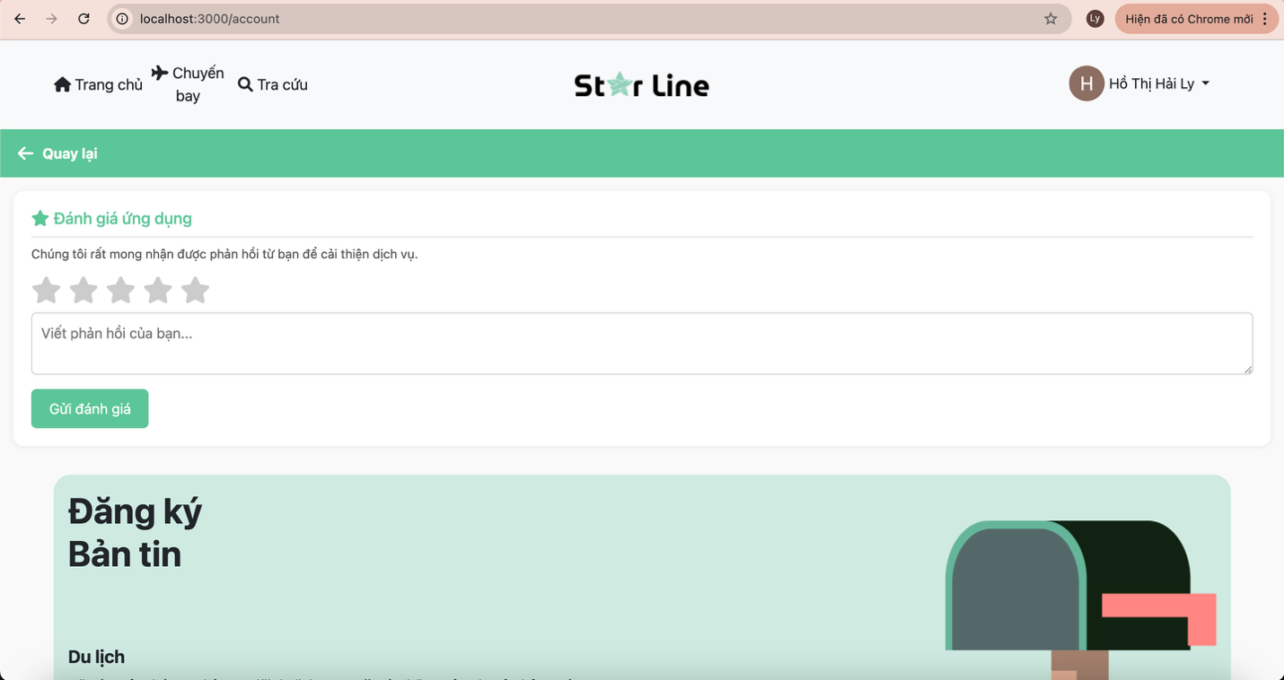

Hình 3.2.17. Giao diện trang Đánh giá hệ thống

### **3.2.18. Giao diện trang Điều khoản và Điều kiện hệ thống Star Line**

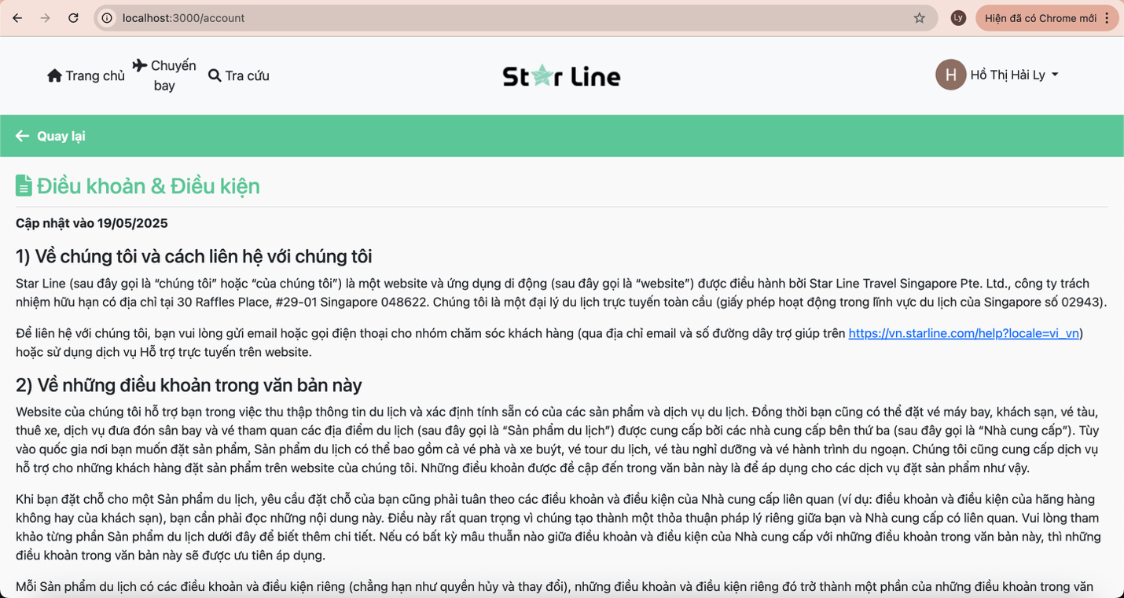

Hình 3.2.18. Giao diện trang Điều khoản và điều kiện

### **3.2.19. Giao diện trang Chăm sóc khách hàng**

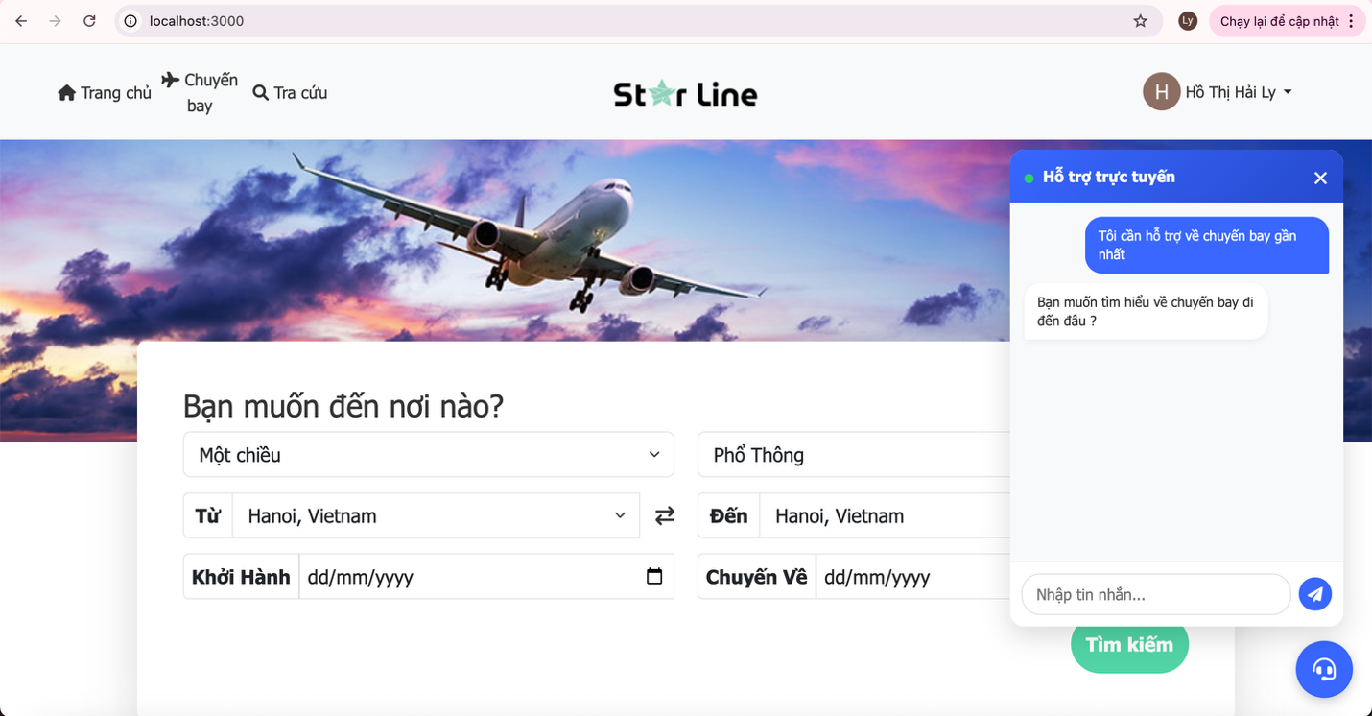

Hình 3.2.19. Giao diện trang Chăm sóc khách hàng

### **3.2.20. Giao diện trang Quản lý Chat**

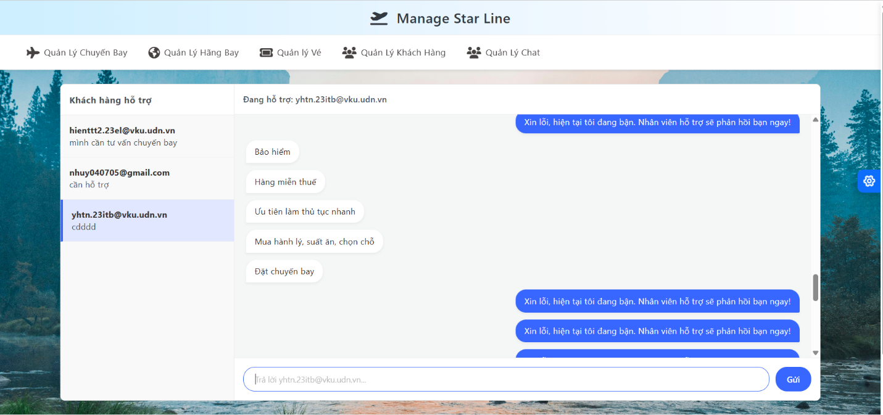

Hình 3.2.20.. Giao diện trang Quản lý Chat

### **3.2.21. Giao diện trang Dowload vé**

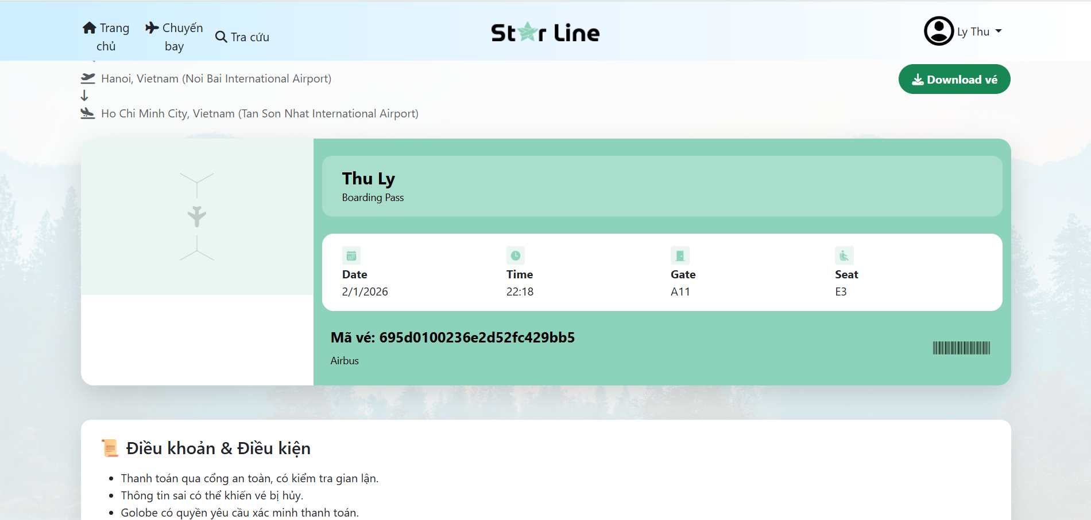

Hình 3.2.21. Giao diện trang Dowload vé

# **KẾT LUẬN VÀ HƯỚNG PHÁT TRIỂN**

## **1. Kết luận**

Là sinh viên thực hiện đồ án chuyên ngành về website bán vé máy bay, em đã đạt được một số kết quả đáng kể khi triển khai hệ thống này sử dụng các framework như Node.js, Express và MongoDB. Qua quá trình làm đồ án, em đã học được rất nhiều về việc xây dựng một ứng dụng web thực tế và áp dụng các kiến thức về lập trình back-end. Cụ thể, em đã sử dụng Node.js để phát triển server-side của ứng dụng, tận dụng khả năng xử lý đồng thời và hiệu suất cao của Node.js. Express giúp em xây dựng các API dễ dàng và nhanh chóng, từ đó hỗ trợ các chức năng như đăng ký người dùng, tìm kiếm chuyến bay, đặt vé và xử lý thanh toán.Về phần cơ sở dữ liệu, em chọn MongoDB vì nó linh hoạt và dễ sử dụng, đặc biệt là trong việc lưu trữ dữ liệu phi cấu trúc như thông tin chuyến bay, lịch sử đặt vé và dữ liệu người dùng. Sự kết hợp giữa Node.js, Express và MongoDB đã giúp em tạo ra một hệ thống bán vé máy bay có thể mở rộng, dễ bảo trì và có khả năng xử lý một lượng lớn người dùng cùng một lúc.

Đồ án này không chỉ giúp em hiểu rõ hơn về các công nghệ web hiện đại mà còn giúp em phát triển kỹ năng giải quyết vấn đề, làm việc với các công cụ lập trình và cải thiện khả năng xây dựng hệ thống trong môi trường thực tế.

## **2. Hướng phát triển**

Hướng phát triển là cần bổ sung những tính năng mới, công nghệ mới vào đề tài nhằm khắc phục những hạn chế của đề tài và phát triển một hệ thống hoàn chỉnh, thân thiện với người sử dụng.

# **TÀI LIỆU THAM KHẢO**

|  |  |
| --- | --- |
| **[1]** | **Node.js., "Node.js v20.x Documentation," [Online]. Available: https://nodejs.org/en/docs.** |
| **[2]** | **Express.js, " Express - Node.js web application framework," [Online]. Available: https://expressjs.com.** |
| **[3]** | **M. Inc, "MongoDB Manual: Version 6.x," [Online]. Available: https://www.mongodb.com/docs.** |
| **[4]** | **Crockford, " JavaScript: The Good Parts. O'Reilly Media.," 2008. [Online].** |
| **[5]** | **Giáo trình phân tích thiết kế hệ thống.** |
| **[6]** | **Giáo trình phân tích thiết kế hướng đối tượng.** |